
INSTRUKCJA OBSŁUGI – PL
IN 14171 Orbitrek inSPORTline Galicum
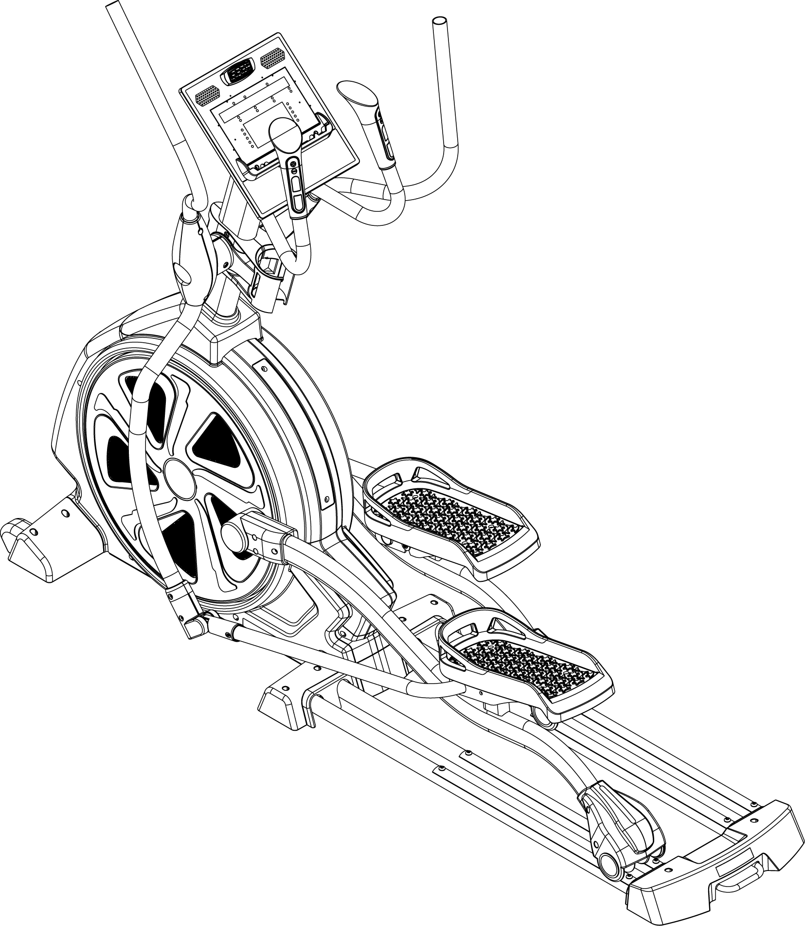
SPIS TREŚCI
INSTRUKCJE DOTYCZĄCE BEZPIECZEŃSTWA 3
SPECYFIKACJA PRODUKTU 4
LISTA CZĘŚCI DO MONTAŻU 4
INNE KOMPONENTY 6
LISTA CZĘŚCI 7
KROKI MONTAŻOWE 8
RYSUNEK PO ROZŁOŻENIU 17
LISTA CZĘŚCI 18
INSTRUKCJA OBSŁUGI KOMPUTERA 24
PODSTAWOWE INFORMACJE 24
WŁĄCZANIE I WŁĄCZANIE OKNA 25
FUNKCJE PRZYCISKÓW 25
FUNKCJE PROGRAMU 26
P1 – TRYB RĘCZNY 26
P2 – TRYB LOSOWY 26
P3 – TRYB UTRATY WAGI 26
P4 – TRYB TRENINGU CV 26
P5 – TRYB HILL INTERVALS 27
P6 – TRYB TESTU FITNESS 27
P7 – TRYB HRC 1 27
P8 – TRYB HRC 2 28
P9 – TRYB USER 1 28
P10 – TRYB USER 2 28
RYSUNEK PROFILI 29
APLIKACJA KOMPUTERA BLUETOOTH (iOS I Android) INSTRUKCJA OBSŁUGI 29
DLA URZĄDZEŃ iOS (iPAD) 30
DLA URZĄDZENIA Z ANDROIDEM 31
WARUNKI GWARANCJI, ZGŁOSZENIA GWARANCYJNE 35

INSTRUKCJE DOTYCZĄCE BEZPIECZEŃSTWA
Podczas używania tego produktu należy zawsze przestrzegać następujących środków ostrożności. Przed użyciem tego produktu należy dokładnie zapoznać się z instrukcjami.
NIEBEZPIECZEŃSTWO
Zawsze odłącz urządzenie od gniazdka elektrycznego natychmiast po jego użyciu, a także przed czyszczeniem. Unika się ryzyka porażenia prądem elektrycznym.
OSTRZEŻENIE
Aby zmniejszyć ryzyko poparzenia, pożaru, porażenia prądem lub obrażeń ciała:
  - Po włożeniu wtyczki należy zwrócić uwagę na jej stan, aby uniknąć niebezpieczeństwa.
  - Wejdź na urządzenie przed użyciem, a nie odwrotnie. Wyjmij wtyczkę, jeśli nie korzystasz z urządzenia.
  - Osoby niepełnosprawne muszą być nadzorowane aby uniknąć niebezpieczeństwa, podczas korzystania z urządzenia.
  - Osoby z zaburzeniami fizycznymi, zmysłowymi lub umysłowymi (w tym dziećmi) lub osoby mniej doświadczone nie mogą korzystać z tego urządzenia bez nadzoru. Dzieci nie mogą korzystać z urządzenia.
  - Niewłaściwe lub nadmierny trening może zagrażać zdrowiu.
  - Należy używać produktu tylko zgodnie z jego przeznaczeniem, jak opisano w niniejszym podręczniku. Nie używaj niezalecanych przez producenta dodatków w celu uniknięcia niebezpieczeństwa lub wypadku.
  - Nigdy nie uruchamiaj urządzenia, jeśli kabel lub wtyczka zostały uszkodzone, jeśli nie działa prawidłowo lub jeśli zostało upuszczone do wody. Proszę zwrócić produkt do centrum serwisowego sprzedawcy w celu sprawdzenia i naprawy.
  - Nie należy nosić tego produktu za przewód zasilający lub używać przewodu jako uchwytu.
  - Trzymać przewód z dala od gorących powierzchni.
  - Nigdy nie używaj urządzenia z zablokowanymi odpowietrznikami. Utrzymuj otwory wentylacyjne w czystości od włosów itp.
  - Nigdy nie upuszczać ani wkładać żadnych przedmiotów do otworów wentylacyjnych produktu. Żadna część regulowana nie powinna wystawać ani ograniczać ruchów użytkownika.
  - Nie używaj tego urządzenia na wolnym powietrzu.
  - Proszę umieścić ten produkt na płaskiej powierzchni lub na platformie.
  - Zachowaj minimalny obszar bezpieczeństwa w odległości około 0,6 m wokół urządzenia.
  - Nie używać w miejscach, w których jest stosowany aerozol (spray) lub gdzie jest mało tlenu.
  - Przed wyłączeniem zasilania należy wyłączyć wszystkie elementy sterujące, a następnie wyjąć wtyczkę z gniazdka.
  - Podłącz urządzenie do prawidłowo uziemionego gniazdka.
  - Ten produkt może być używany wyłącznie do celów komercyjnych.
  - Regularnie sprawdzaj urządzenie, aby sprawdzić, czy jest uszkodzone lub nie, zapewnisz jego długoterminowe bezpieczeństwo.
  - Hamulec jest sterowany prędkością w trybie mocy. W jakimkolwiek innym trybie nie zależy od prędkości.
  - Długość kroku: 510 mm. Masa koła zamachowego: 14,5 kg.
  - Limit wagi: 150 kg.
  - Kategoria: SA (zgodnie z normą EN957) nadaje się do celów profesjonalnych i / lub komercyjnych.
  - OSTRZEŻENIE! Monitorowanie częstości pracy serca może nie być całkowicie dokładne. Nadmierny wysiłek podczas treningu może prowadzić do poważnych obrażeń, a nawet śmierci. Jeśli zaczniesz czuć się słabo, natychmiast przerwij ćwiczenia.

SPECYFIKACJA PRODUKTU
OSTROŻNIE: Zgodnie z niniejszymi instrukcjami, urządzenie jest obsługiwane, gdy użytkownik siedzi na urządzeniu i stoi przodem do komputera.
Waga użytkownika | 330 lbs / 150 kg
Rozmiar | 214.5 x 172.5 x 63 cm
G.W. | 98 kg
N.W. | 88 kg
Specyfikacja mocy | 15V/1A DC, zasilacz (ładowarka)

LISTA CZĘŚCI DO MONTAŻU
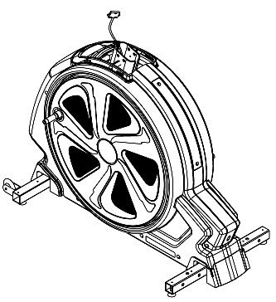 | - Rama
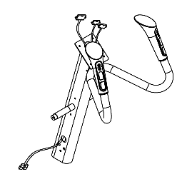 | - Rura sterująca
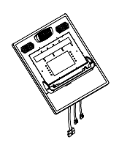 | - Komputer
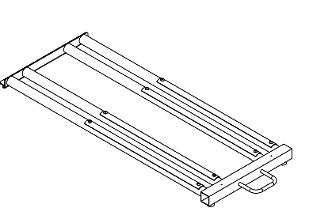 | - Tylny stabilizator
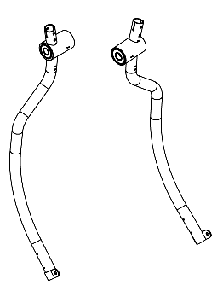 | - Drążki (L/P)
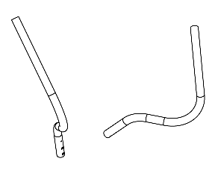 | - Rurki uchwytów (L/P)
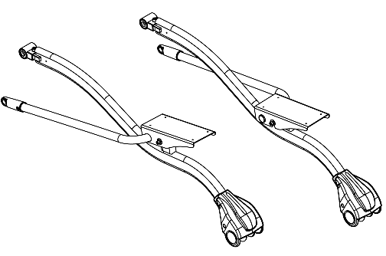 | - Pedały (L/P)

INNE KOMPONENTY
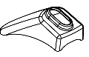 | 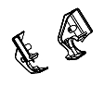 | 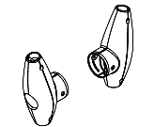
- Środkowa pokrywa rury | - Pokrywa gryfu | - Uchwyt dekoracyjny
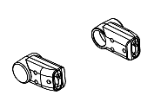 | 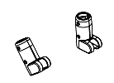 | 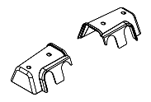
- Pokrywa gwintu | - Pokrywa dekoracyjna | - Tylny stabilizator
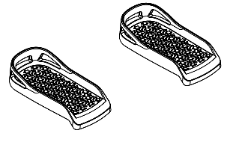 | 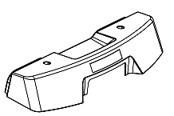 | 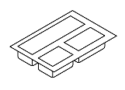
- Pedały | - Tylna dekoracyjna pokrywa | - Osłona śruby
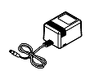 | 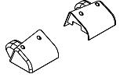 | 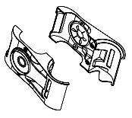
- Zasilacz | - Stabilizator | - Zestaw uchwytu

LISTA CZĘŚCI
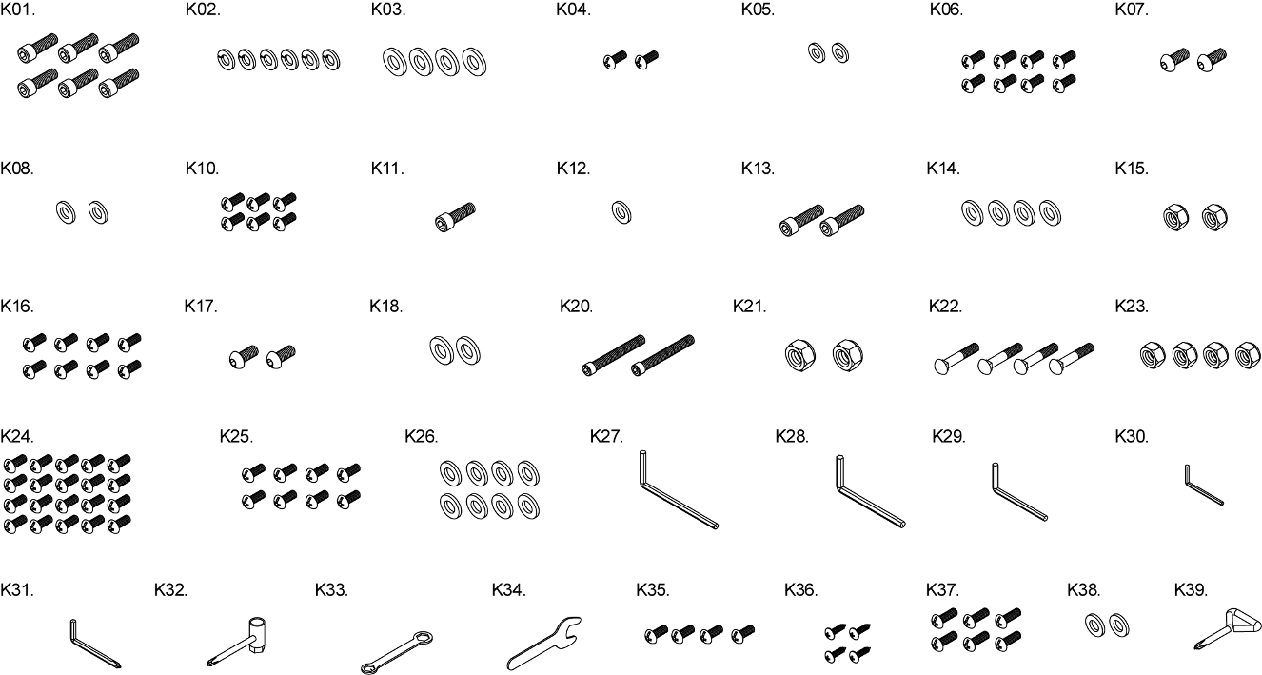
KROK | POZ. | Opis | Ilość |  | KROK | POZ. | Opis | Ilość
Krok 1 | K01 | Śruba sześciokątna CKS M10X55 | 6 |  | Krok 5 | K17 | Śruba sześciokątna M8X20 | 2
Krok 1 | K02 | Podkładka sprężysta M10 | 6 |  | Krok 5 | K18 | Podkładka Ø8.5XØ30X2.0t | 2
Krok 1 | K03 | Podkładka Ø10XØ30X3.0t | 4 |  | Krok 5 | K20 | Śruba sześciokątna M12X35 | 2
Krok 1 | K04 | Śruba krzyżakowa M5X10 | 2 |  | Krok 5 | K21 | Nylon nut M12 | 2
Krok 1 | K05 | Podkładka Ø5XØ10X1.0t | 2 |  | Krok 6 | K22 | Śruba transportowa M8X45 | 4
Krok 1 | K06 | Śruba krzyżakowa M5X10 | 8 |  | Krok 6 | K23 | Nylon nut M8 | 4
Krok 1 | K38 | Podkładka Ø10XØ16X1.0t | 2 |  | Krok 7 Krok 8 | K24 | Śruba krzyżakowa M5X10 | 20
Krok 2 | K07 | Śruba sześciokątna M8X15 | 2 |  | Krok 7 Krok 8 | K36 | Śruba krzyżakowa Ø4X16 | 2
Krok 2 | K08 | Podkładka Ø8XØ25X2.0t | 2 |  | Krok 7 Krok 8 | K37 | Śruba krzyżakowa M5X12 | 6
Krok 2 | K10 | Śruba krzyżakowa M5X12 | 6 |  | Krok 9 | K25 | Śruba krzyżakowa M5X10 | 8
Krok 3 | K11 | Śruba sześciokątna CKS M8X15 | 1 |  | Krok 9 | K26 | Podkładka Ø5XØ10X1.0t | 8
Krok 3 | K12 | Podkładka Ø8XØ25X2.0t | 1 |  | Narzędzia | K27 | L-kształtny klucz sześciokątny 10x43x103mm | 1
Krok 3 | K13 | Śruba sześciokątna CKS M10X70 | 2 |  | Narzędzia | K28 | L-kształtny klucz sześciokątny 8x75x150mm | 1
Krok 3 | K14 | Podkładka Ø10XØ20X1.0t | 4 |  | Narzędzia | K29 | L-kształtny klucz sześciokątny 6mm | 1
Krok 3 | K15 | Nylonowa nakrętka M10 | 2 |  | Narzędzia | K30 | L-kształtny klucz sześciokątny 5x25x67mm | 1
Krok 3 | K35 | Śruba krzyżakowa M5X15 | 4 |  | Narzędzia | K31 | L-kształtny klucz sześciokątny +śrubokręt krzyżakowy 5x40x180mm | 1
Krok 3 | K36 | Śruba krzyżakowa Ø4X16 | 2 |  | Narzędzia | K32 | Klucz do tulei +śrubokręt krzyżakowy 13+17mm | 1
Krok 4 | K16 | Śruba krzyżakowa M5X12 | 8 |  | Narzędzia | K33 | Klucz 19+13mm | 1
 |  |  |  |  | Narzędzia | K34 | Klucz do otwierania 10mm | 1
 |  |  |  |  |  | K39 | Śrubokręt krzyżakowy | 1

KROKI MONTAŻOWE
Krok. 1 - Montaż ramy i stabilizatora
- Dokręć tylny stabilizator (D) i ramę (A) śrubami (K01), podkładkami sprężystymi (K02) i podkładkami (K03, K38).
- Dokręć przednią osłonę stabilizatora (S) i tylną osłonę stabilizatora (M) na ramie (A) śrubami (K06).
- Załóż tylną pokrywę dekoracyjną (P) i dokręć śrubami (K04) i podkładkami (K05).
UWAGA: Podczas zakładania osłony tylnej stabilizatora sprawdź, czy pasują do siebie, oraz czy tylna osłona stabilizatora jest zablokowana na żelaznej rurze.
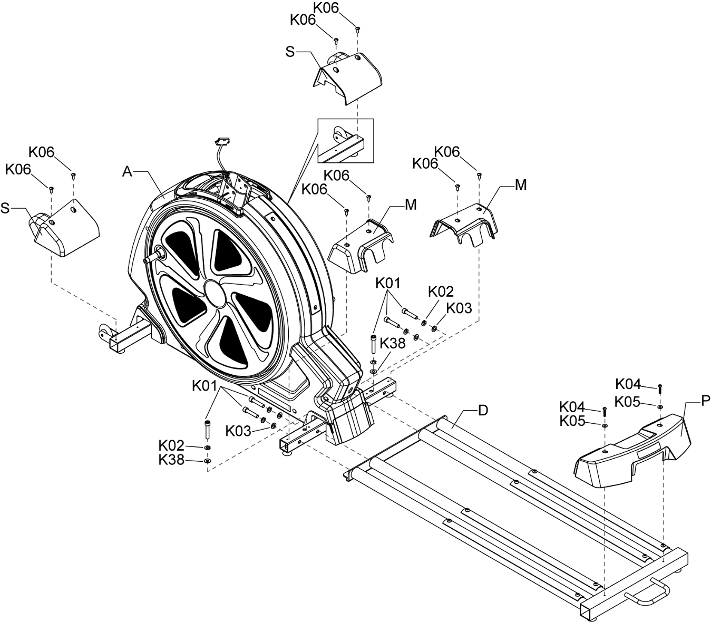
Krok 2 – Montaż pedałów i ramy
- Przymocuj pokrywę rury (K, S) na lewym pedale (G-L) i dokręć ją śrubami (K10). Następnie przymocuj lewy pedał (G-L) do wału korbowego lewej ramy i dokręć go śrubami (K07) i podkładkami (K08).
- Przymocuj pokrywę rury (K, S) do prawego pedału (G-P) i dokręć ją śrubami (K10). Następnie przymocuj prawy pedał (G-P) do wału korbowego prawej ramy i dokręć go śrubami (K07) i podkładkami (K08).
UWAGA: Upewnij się, że rura pedału i wał korbowy są dokręcone, aby uniknąć ewentualnych wypadków spowodowanych przez luźne połączenia.
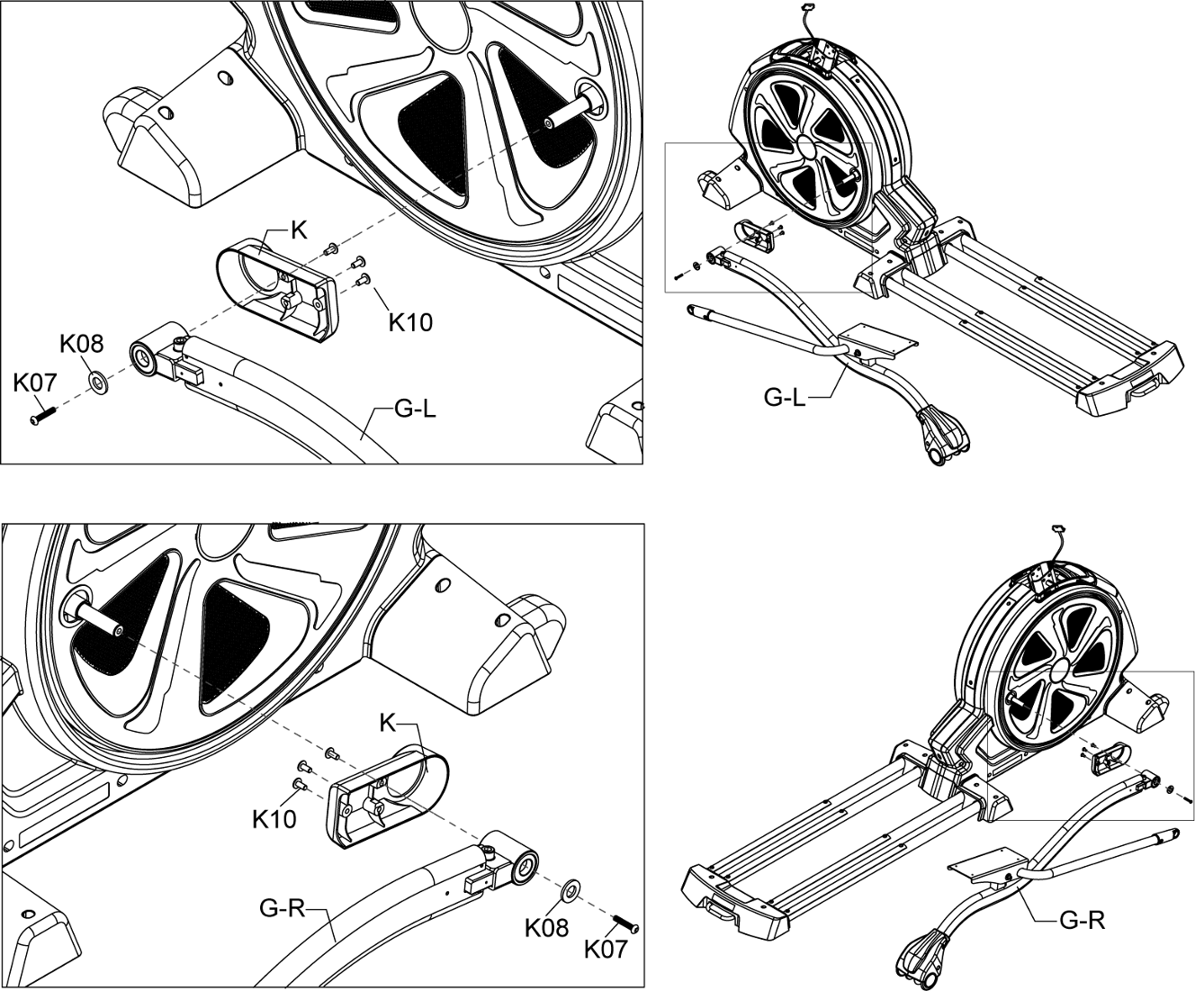
Krok 3 - Montaż rury sterującej i ramy
- Zamontuj rurę sterującą (B) na pokrywie środkowej (H). Następnie przymocuj rurę sterującą do rury żelaznej i przymocuj przednią i boczną rurę żelazną śrubami i podkładkami (K11, K12, K13, K14, K15).
- Po podłączeniu przewodu sterującego, dociśnij środkową osłonę rury (H) i przymocuj ją.
- Przymocuj zespół uchwytu (T) do rury sterującej (B) za pomocą śrub (K35, K36).
UWAGA:
- Montaż powinien odbywać się przez dwie osoby, jedna do chwycenia rury sterującej, a druga do montażu rury sterującej i ramy, a następnie dokręcić śruby.
- Po zamontowaniu śrub należy podłączyć przewód sygnału sterującego, zwracając uwagę na kierunek przewodów, nie zbliżaj ich do siebie.
- Po podłączeniu przewodów naciśnij plastikową rurę sterującą i przymocuj ją.
- Podczas dokręcania śrub należy uważać, aby nie włożyć śrub do ramy.
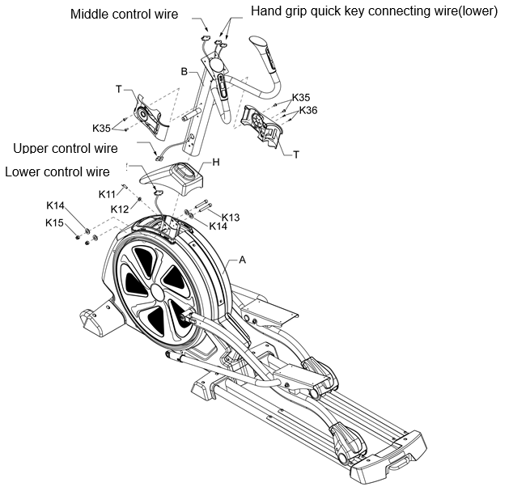
Krok 4 – Montaż rury sterującej i komputera
- Podłącz przewody jak pokazano poniżej. Zwróć uwagę na kierunek i nie zbliżaj ich do siebie nawzajem.
- Dopasuj otwory na wkręty z tyłu komputera (C) do otworów na śruby w rurze sterującej i dokręć komputer śrubami (K16). Podczas montażu upewnij się, że śruby są zamocowane w celu uniknięcia uszkodzenia komputera.
- Wreszcie dokręć pokrywę gryfu (I) śrubami (K16) tak, aby nie naciskać na przewody.
UWAGA:
- Upewnij się, że komputer jest skierowany w dobrym kierunku.
- Przewód komputera musi być dopasowany do otworu na półce komputera, aby uniknąć zginania przewodów i powodowania zwarcia.
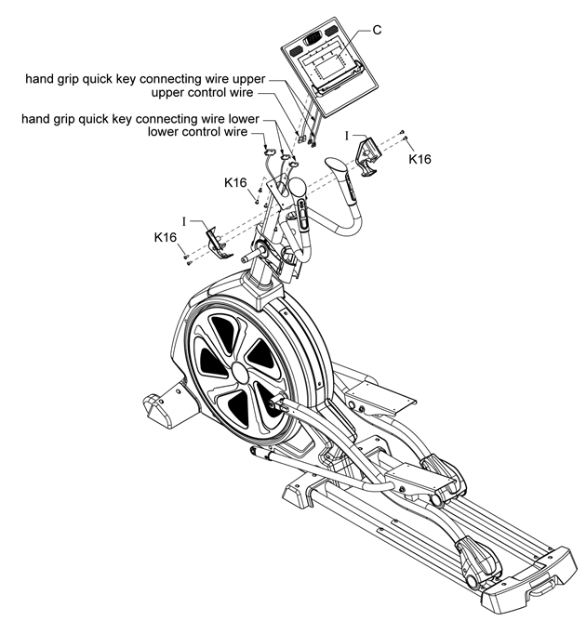
Krok 5 – Montaż drążków
- Umieść podkładkę (K18), podkładkę falistą (K19), jak pokazano poniżej, a następnie przymocuj górną rurę końcową lewej poręczy (E-L) do rdzenia żelaza rurki sterującej i dokręć ją śrubami (K17).
- Po zakończeniu mocowania lewego górnego zespołu złóż lewą dolną stronę. Dopasuj dolną płytę końcową na lewej poręczy do końca drążka, a następnie dokręć śrubami (K20, K21).
- Umieścić podkładkę (K18) i podkładkę falistą (K19), jak pokazano poniżej, a następnie przymocuj górną rurę końcową prawej poręczy (E-P) do rdzenia żelaza rurki kontrolnej i dokręć ją śrubami (K17).
- Po zakończeniu prawego zespołu zmontuj prawą dolną stronę. Dopasuj dolną listwę prawej poręczy do końca drążka, a następnie dokręć śrubami (K20, K21).
UWAGA:
- Poręcze różnią się, patrz tabliczki na poręczach, aby uniknąć nieprawidłowego montażu.
- Podczas montażu poręczy i pedału konieczne może być kucnięcie. Zwróć uwagę na żelazne rury, aby uniknąć uderzenia i niebezpieczeństwa.
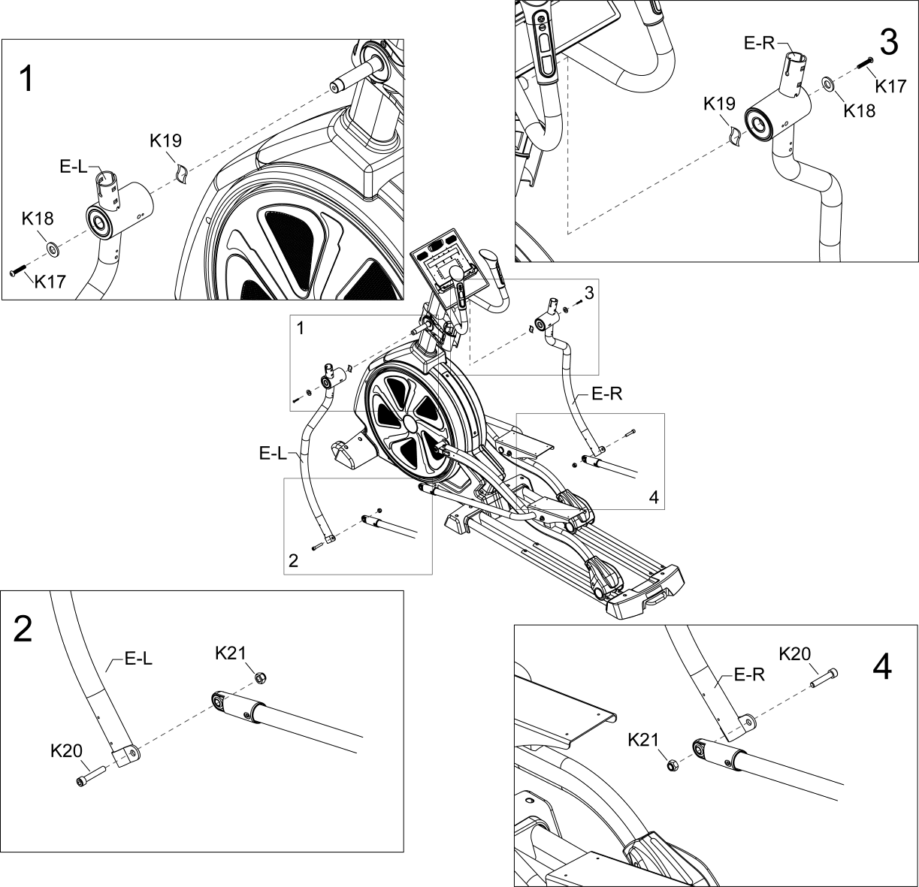
Krok 6 Montaż drążka i poręczy
- Przymocuj końcówkę rury poręczy (F-L) do żelaznej rury na górnym końcu drążka, a następnie dokręć ją śrubami (K22, K23).
- Przymocuj końcówkę rury poręczy (F-P) do żelaznej rury na górnym końcu drążka, a następnie dokręć ją śrubami (K22, K23).
OSTRZEŻENIE: Rurki poręczy lewej i prawej są różne, proszę zapoznać się z oznaczeniami na poręczach, aby uniknąć nieprawidłowego montażu.
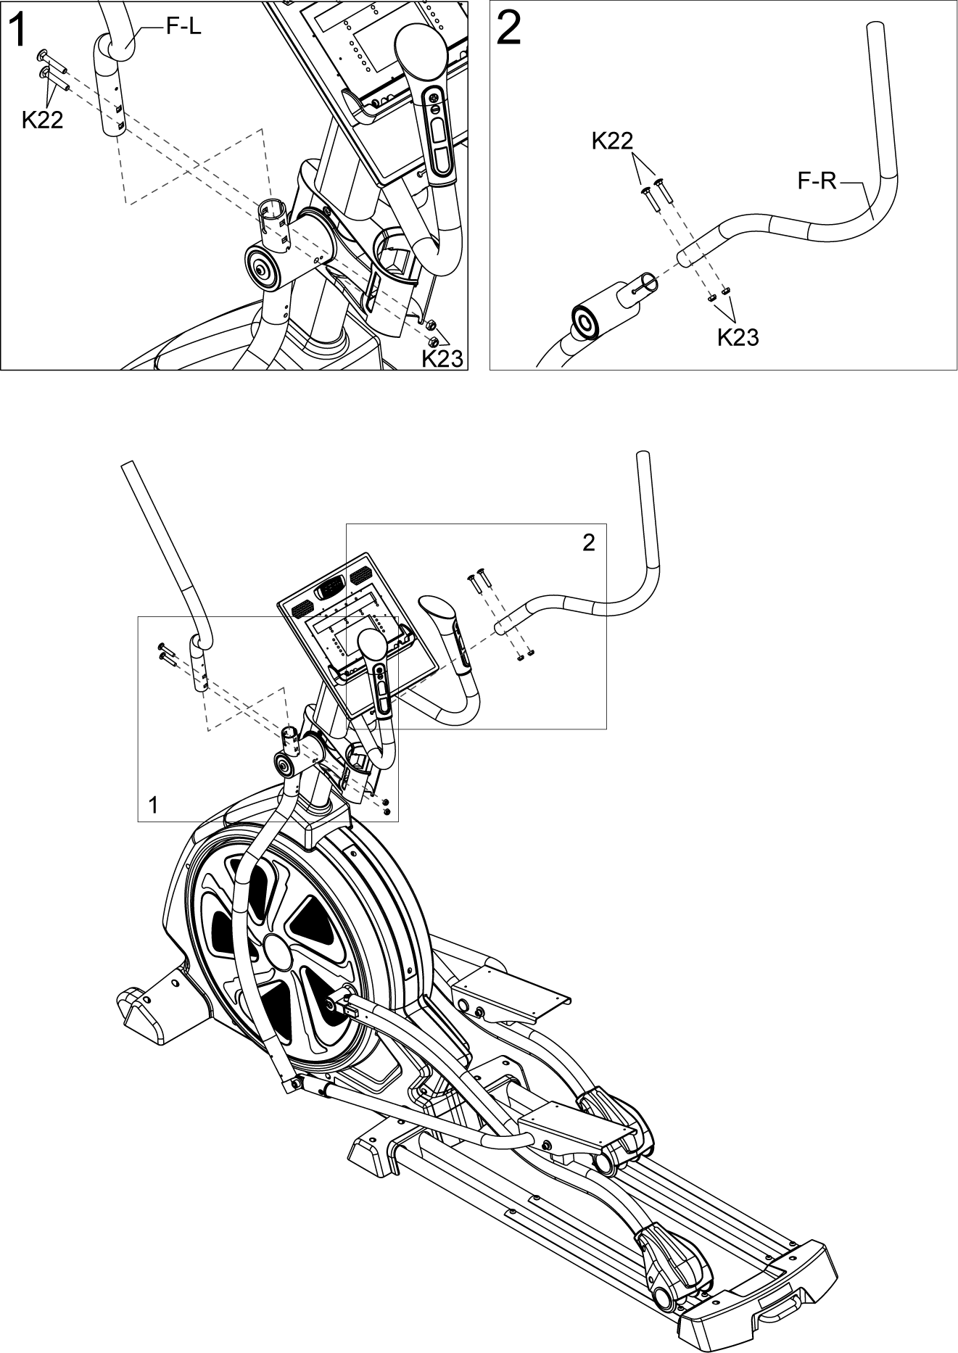
Krok 7 – Montaż pokrywy drążka
Umieść pokrywę dekoracyjną (J) uchwytu na szynę rączki uchwytu i dokręć ją śrubami (K24, K36).
UWAGA:
Podczas zamykania plastikowych pokryw, upewnij się, że są one dopasowane i wystarczająco dokręcone.
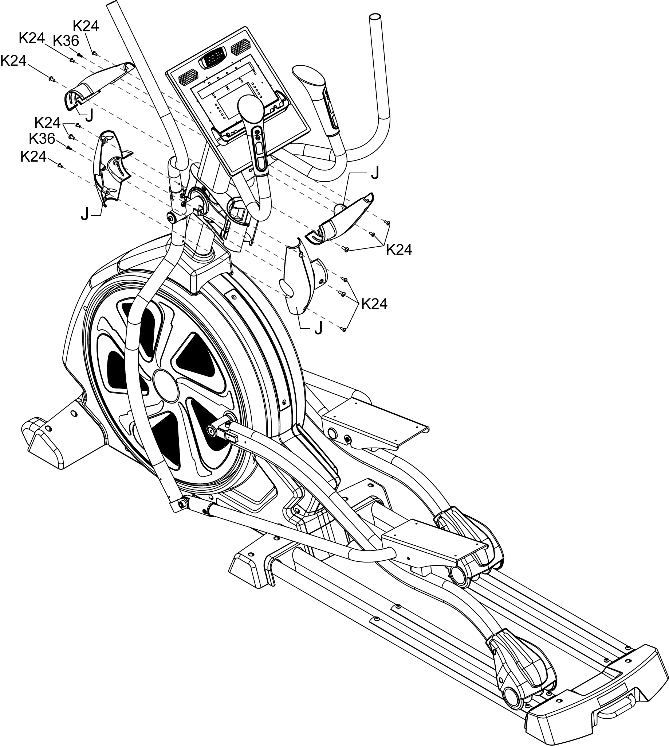
Krok 8 - Montaż drążka i osłony rury pedałów
- Dopasuj lewą osłonę rury S (K) do przedniego końca rury stopki i dokręć śrubą (K37).
- Następnie w lewą i prawą stronę rury poręczy umieścić lewą osłonę wału (L) i dokładnie je dopasuj, a następnie dokręć śrubami (K24).
- Dopasuj prawą osłonę rury S (K) do przedniego końca rury stopki i dokręć śrubami (K37).
- Następnie włóż prawą pokrywę wału (L) z lewej i prawej strony rury poręczy, dokładnie dopasuj do nich, a następnie dokręć śrubami (K24).
OSTRZEŻENIE: Podczas montażu plastikowych pokryw, upewnij się, że są dobrze dopasowane i dobrze dokręcone.
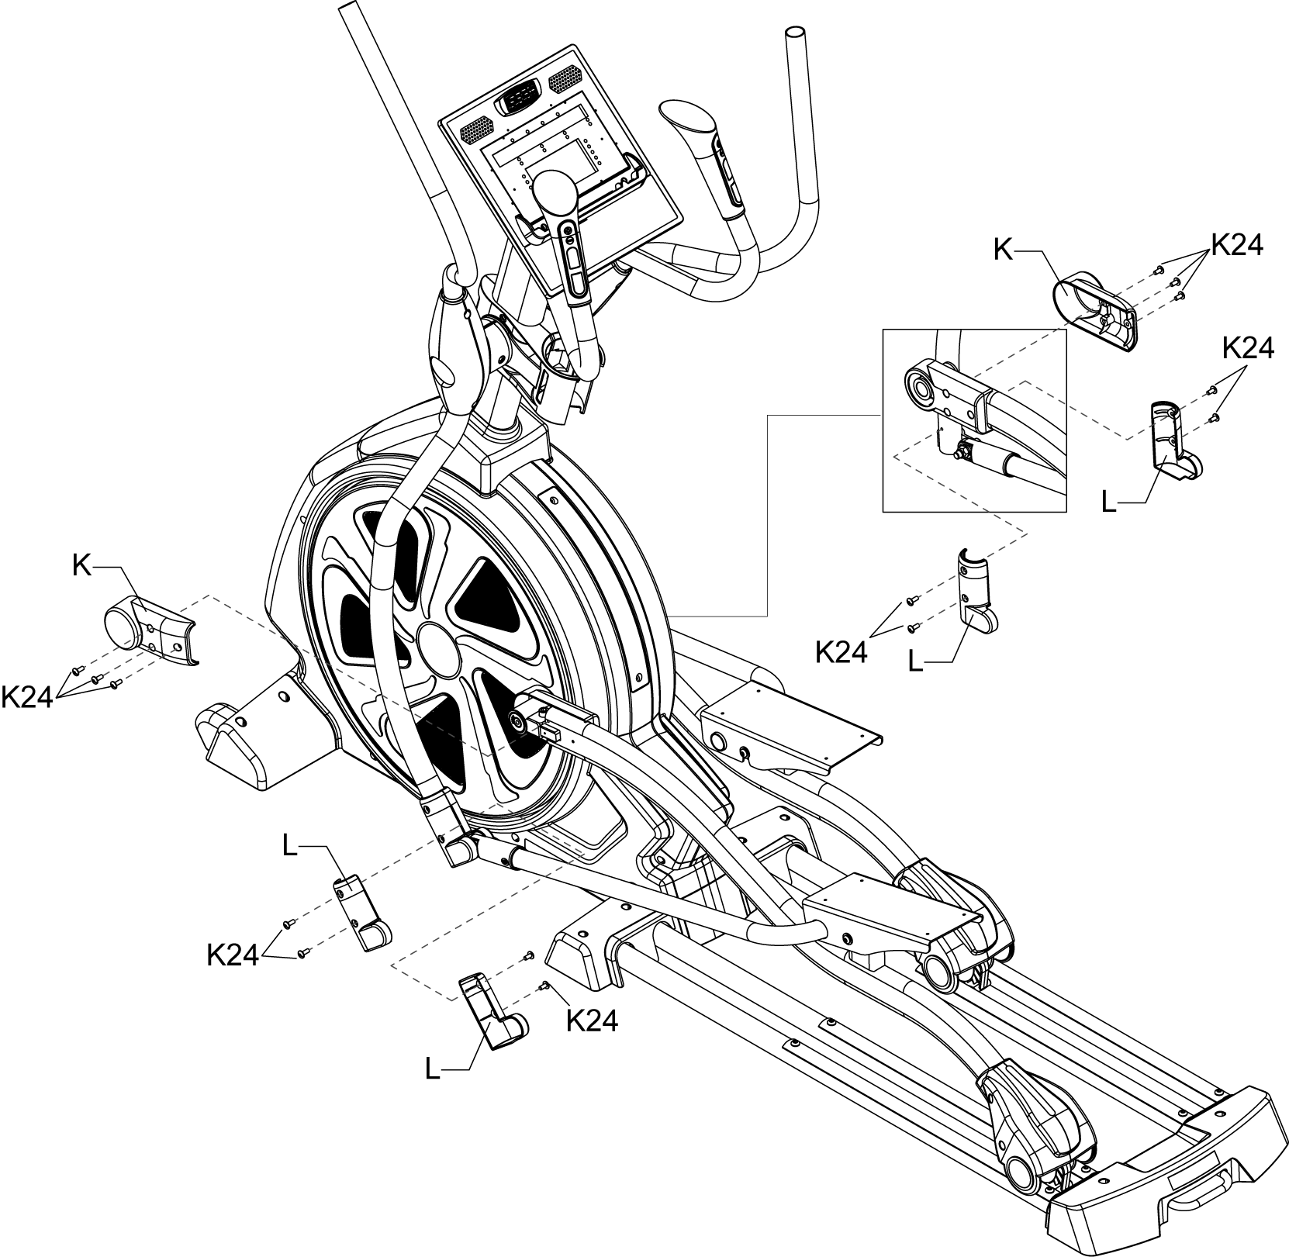
Krok 9 – Montaż drążków i pedałów
- Dokręcamy otwory na lewym pedale (N) z otworami na lewym słupku drążka, a następnie przykryj je podkładkami (K26) i dokręć śrubami (K25).
- Dokręcamy otwory na prawym pedale (N), dopasowując je do otworów na prawym drążku, a następnie przykryj je podkładkami (K26) i dokręć śrubami (K25).
UWAGA:
- Podczas mocowania pedałów, upewnij się, że są zablokowane, aby uniknąć ich upadku z powodu luźnej śruby.
- Zwróć uwagę na kierunek pedałów.
- K25 i K26 wykonane są ze stali nierdzewnej z opakowaniem z tworzywa sztucznego.
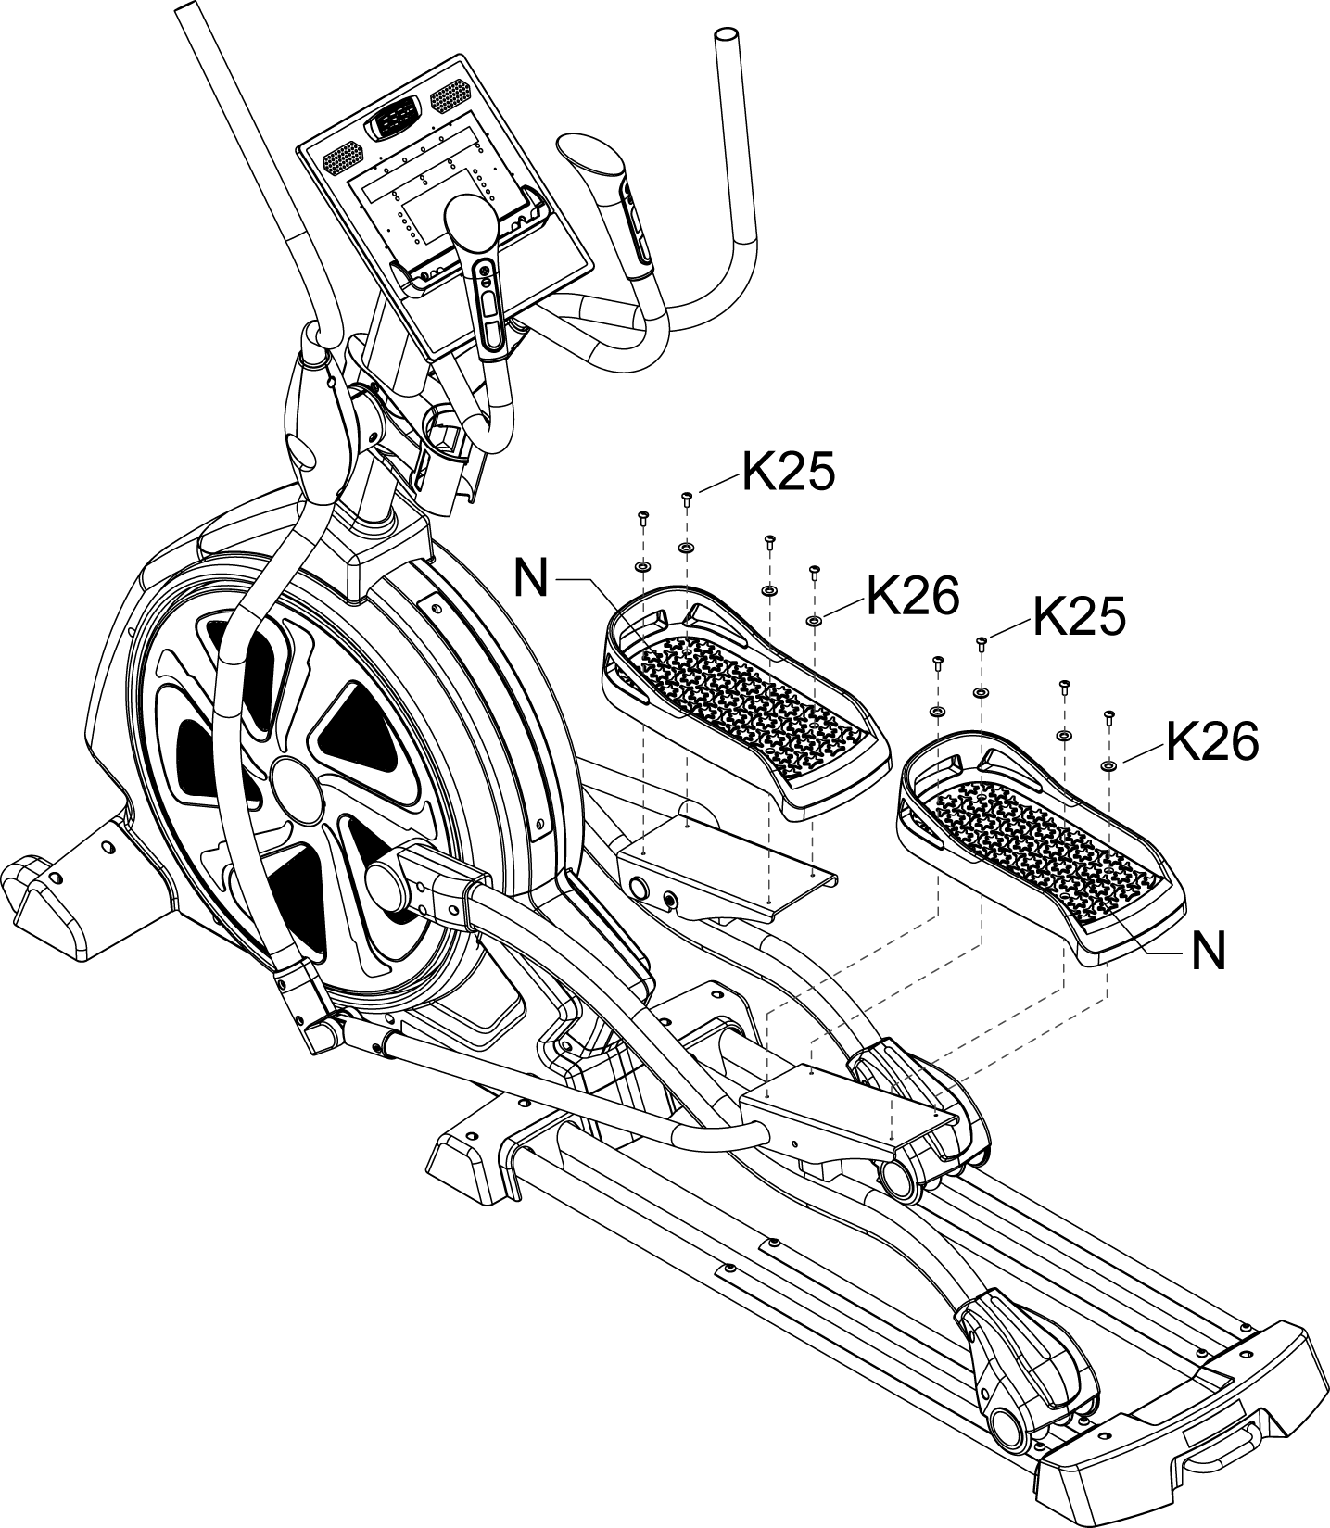

RYSUNEK PO ROZŁOŻENIU
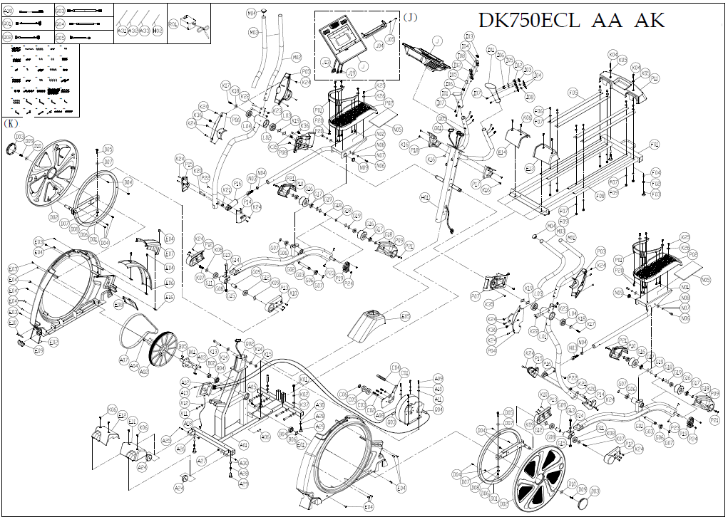

LISTA CZĘŚCI
LP. | NUMER | POZYCJA | ILOŚĆ | LP | NUMER | POZYCJA | ILOŚĆ
(A) |  |  | 1 | C04 | NT-3275 | Zaczep do regulacji biegu jałowego | 1
A01 | JED9-A1001 | Montaż ramy | 1 | C05 | NT-3276 | Koło zębate mocujące rdzeń metalowy | 1
A02 | PCT-003-2 | Pas koła (duży) Φ310<J10 > | 1 | C06 | SPA060-130-10 | Podkładka Φ6xΦ13x1.0t | 2
A03 | SGA8-20I | Śruba sześciokątna C.K.S. M8xP1.25x20 | 4 | C07 | SOC6 | Nylonowa nakrętka M6xP1.0 | 2
A04 | SOC8 | Nylonowa nakrętka M8xP1.25 | 4 | C08 | SOA6 | Nakrętka M6xP1.0 | 1
A05 | SGA8-20I | Śruba sześciokątna C.K.S. M8xP1.25x20 | 1 | C09 | GH-6204ZZ | Łożysko 6204ZZ | 2
A06 | SEA8-30 | Śruba sześciokątna M8xP1.25x30 | 1 | C10 | SRA20 | C-kształtny pierścień Φ20 do wału | 1
A07 | CA-450J10 | Pas rowkowy 45"x10 | 1 | (D) HED9-C4001 |  | HED9-C4001 ZESTAW KORBY | 1
A08 | NFW-023 | Φ242 zasilacz podwójny (z pokrywą wału NT-1683) | 1 | D01 | JED9-C4001 | Zespół korby | 2
A09 | SGA6-20 | Śruba sześciokątna C.K.S. M6xP1.0x20 | 4 | D02 | P-3448 | Płyta z tworzywa sztucznego | 2
A10 | SPB6 | Sprężysta podkładka M6 | 4 | D03 | P-3449 | Osłona płyty | 2
A11 | SPA060-130-10 | Podkładka Φ6xΦ13x1.0t | 4 | D04 | SCI4-12 | Śruba samogwintująca krzyżakowa Φ4x12 | 10
A12 | XRB-069-004 | Dolna płyta PC (PQ26-12A) | 1 | D05 | SEA10-50I | Śruba sześciokątna M10xP1.5x50 | 2
A13 | SCA5-10 | Śruba krzyżakowa M5xP0.8x10 | 2 | D06 | SOC10 | Nylonowa nakrętka M10xP1.5 | 2
A18 | XL-682E | Przewód zasilający | 1 | D07 | SPA100-200-10 | Płaska podkładka Φ10xΦ20x1.0t | 4
A24 | PB-01-002 | Koło łożyskowe (bez łożyska) Φ70XΦ8X28t | 2 | D08 | SPB10 | Sprężysta podkładka M10 | 2
A25 | SDA8-40 | Śruba krzyżakowa M8xP1.25x40ni | 2 | D09 | SGA8-15 | Śruba krzyżakowa C.K.S. M8xP1.25x15 | 2
A26 |  |  | 2 | D10 | SPA085-300-20 | Podkładka Φ8.5xΦ30x2.0t | 1
A27 | SOC8 | Nylonowa nakrętka M8xP1.25 Ni | 2 | D11 | BAA0200-200-10 | Uchwyt z pianki 20mmX20mmX1.0t | 16
A28 | SOA8 | Nakrętka sześciokątna M8xP1.25 | 8 | D12 | NO-5953 | Płyta mocująca korbę | 1
A29 | P-1820 | Podkładka regulacyjna | 4 | (E) |  | ZESTAW POKRYWY RAMY ZEWNĘTRZNEJ | 1
A30 | SOF8A | Żelazna sześciokątna nakrętka M8XP1.25(NHS-8125) | 4 | E01 | P-3442L | Osłona boczna ramy - L | 1
A31 | BJ-48-330B | Pas 4.8x330mm czarny | 6 | E02 | P-3442R | Osłona boczna ramki – P | 1
A32 | BJ-22-080B | Pas 2.2x80mm czarny | 1 | E03 | SCI4-12 | Śruba samogwintująca ψ4x12 | 4
A33 | BJ-36-102B | Pas 3.6x102mm czarny | 1 | E04 | SCA5-10 | Śruba krzyżakowa M5xP0.8x10 | 14
A34 | XL-1577A | Przewód zasilający | 1 | E05 | P-3443 | Osłona środkowej rury | 1
A35 | XB-074-002 | Bateria 12V 2.3Ah | 1 | E06 | P-3444 | Górna osłona dekoracyjna ramy | 1
A36 | DED-F-380-500 | Cingulum 38X50 żeński | 1 | E07 | P-3445 | Środkowa osłona dekoracyjna ramy | 1
A37 | DED-M-380-500 | Cingulum 38X50 męski | 1 | E08 | P-3465 | Dolna osłona dekoracyjna ramy | 1
A38 | BJ-48-330B | Pas 4.8x330mm czarny | 4 | E09 | P-3466 | Podstawa do mocowania płyty przedłużającej AV | 1
(B) HED9-C1001 |  | HED9-C1001 ZESTAW KORBY | 1 | E10 | P-3475 | Płyta zasilania DC | 1
B01 | JED9-C1001 | Zestaw montażu korby | 1 | E11 | P-3446L | Osłona przedniego stabilizatora - L | 1
B02 | NT-3047 | Tuleja wału korbowego | 1 | E12 | P-3446R | Osłona stabilizatora przedniego – P | 1
B03 |  |  |  | E13 | P-3447L | Osłona stabilizatora tylnego - L | 1
B04 | GH-6005ZZ | Łożysko 6005ZZ | 2 | E14 | P-3447R | Osłona stabilizatora tylnego – P | 1
B05 | SQI08-08-25 | Dwukrotnie okrągły klucz równoległy 8X8X25 | 2 | E15 | SCI3-10 | Śruba samogwintująca krzyżakowa Φ3x10 | 2
B06 |  |  |  | E16 | SOI5 | Nakrętka M5X25X13 czarna | 3
B07 | NT-3033 | Tuleja rury środkowej | 1 | E17 | SCA5-15 | Śruba krzyżakowa M5xP0.8x15 | 3
B08 | NT-3211 | Tuleja rury środkowej | 1 | (F) HED9-I1001 |  | HED9-I1001 ZESTAW STABILIZATORA TYLNEGO | 1
(C) HED9-D1001 |  | HED9-D1001 ZESTAW WOLNEGO KOŁA | 1 | F01 | JED9-I1001 | Zespół stabilizatora tylnego | 1
C01 | JED9-D1001 | Zestaw wolnego koła | 1 | F02 | SOA8 | Nakrętka sześciokątna M8xP1.25X8T | 4
C02 | NT-1489 | Blokada wolnego koła | 3 | F03 | P-1820 | Podkładka regulacyjna | 2
C03 | SIA5-15IL | Złącze sześciokątne M5xP0.8x15 niebieska | 3 | F04 | SOF8A | Żelazna nakrętka M8XP1.25 (NHS-8125) | 2
G05 |  |  |  | F05 | NAL-494 | Płyta kompresji kół | 4
G06 | GH-6003ZZ | Łożysko 6003ZZ | 4 | F06 | SDA6-50S | Śruba sześciokątna M6XP1.0X50 | 8
G07 | SRA17 | C-kształtny pierścień Φ17do wału | 4 | F07 | SPC060-190-15-190 | Podkładka łukowata Φ6xΦ19x1.5t-R19 Ni | 16
G08 | JED9-M1003 | Zespół płyty mocującej pedały | 2 | F08 | BAA5750-250-10 | Naklejka 575mmx25mmx1.0t taśma po jednej stronie | 4
G09 | NT-3048 | Tuleja trzpienia stabilizatora | 2 | F09 | SOC6 | Nasadka M6XP1.0 | 8
G10 |  |  |  | F10 | BAA-0004 | Tuleja trzpienia stabilizatora | 4
G11 | GH-6003ZZ | Łożysko 6003ZZ | 2 | (G) HED9-M1001 |  | HED9-M1001 ZESTAW RUR PODNÓŻEK | 1
G12 | GH-6904ZZ | Łożysko 6904ZZ | 2 | G01 | JED9-M1001 | Zestaw rur podnóżka – L | 1
G13 | SEC10-45I | Śruba sześciokątna C.K.S. M10xP1.5x45 | 2 | G02 | JED9-M1002 | Zestaw rur podnóżka – P | 1
G14 | SPA100-200-20 | Płaska podkładka Φ10xΦ20x2.0t | 2 | G03 | NT-3037 | Wał pedału | 2
G15 | SOC10 | Nylonowa nakrętka M10xP1.5 | 2 | G04
G16 | P-1728B | Koło PU Φ74X44 (z NAL-133) | 4 | J20 | XEK-165 | Płyta wprowadzająca JACK | 1
G17 | GH-6003ZZ | Łożysko 6003ZZ | 8 | J21 | XL-826A | Przewód płyty wprowadzającej JACK | 1
G18 | SRA17 | C-kształtny pierścień Φ17 | 8 | J22 | XEK-170 | Hom 4 Ω 2W 30X70 mm | 2
G19 | SPG170-240-03 | Falista podkładka Φ17xΦ24x0.3t | 4 | J23 | XL-850L | Lewy przewód łączący hom | 1
(H) HED9-B1001 |  | HED9-B1001 ZESTAW RURY STERUJĄCEJ | 1 | J24 | XL-850R | Prawy prosty przewód połączeniowy | 1
H01 | JED9-B1001 | Zestaw rury sterującej | 1 | J25 | XEK-168 | Płyta JACK telefonu | 1
H02 | BE-0300 | Prowadnik gwintowany L = 300 czarny | 2 | J26 | XL-825A | Przewód łączący bolec z telefonem JACK | 1
H03 | PFA028-03-0440 | Uchwyt piankowy HDR -Φ28X3.0tX440 | 2 | J27 | XEK-253 | Mała płyta USB | 1
(I) HED9-H1001 |  | HED9-H1001 ZESTAW PULSOMETRU | 1 | J28 | XL-1349 | Przewód USB | 1
I01 | P-3467 | Pasek uchwytu TPR | 2 | J29 | SCI4-10 | Śruba samogwintująca krzyżakowa Φ4x10 | 8
I02 | P-3469 | Płyta pulsometru | 2 | J30 | SAI3-8 | Okrągła krzyżakowa śruba ψ3x8 | 16
I03 | P-3470 | Pokrętło + - | 2 | J31 | RCC-750-002 | Naklejka | 1
I04 | NO-5703 | Żelazna płyta pulsometru | 4 | J32 | RCC-750-003 | Naklejka | 1
I05 | XEK-252 | Klawiatura | 2 | (L) HED9-Q7001 |  | HED9-Q7001 ZESTAW DRĄŻKA | 1
I06 | SAI3-6 | Okrągła śruba samogwintująca Φ3x6 | 4 | L01 | JED9-Q7001 | Drążek - L | 1
I07 | SHA3-15S | Śruba krzyżakowa M3xP0.5x15 | 4 | L02 | JED9-Q7002 | Drążek – P | 1
I08 | BAC0120-120-03 | Taśma dwustronna 12 mm x 12 mm x 0.3t | 4 | L03 | GH-6305VV | Łożysko 6305ZZ | 2
I09 | SK-577 | Sześciokątny słupek miedziany M3x24L | 2 | L04 | GH-63-22VV | Łożysko 63-22VV | 2
(J) HED9-T1001 |  | HED9-T1001 KONSOLA KOMPUTERA | 1 | (M) HED9-Q1001 |  | HED9-Q1001 ZESTAW RUR PORĘCZY | 1
J01 | P-3461 | Górna pokrywa komputera | 1 | M01 | JED9-Q1001 | Rury poręczy - L | 1
J02 | P-3462 | Dolna obudowa komputera | 1 | M02 | JED9-Q1002 | Rury poręczy – P | 1
J03 | P-3463 | Plastikowa pokrywa | 1 | M03 | PFA031-03-0780 | Uchwyt piankowy HDR Φ31X3.0tX780 | 2
J04 | P-3544 | Półka na I-PAD | 1 | M04 | P-1712 | Zaślepka-Φ1-1/4" | 2
J05 | SAA5-12S | Okrągła śruba krzyżakowa M5xP0.8x12 | 2 | (N) HED9-M4001 |  | HED9-M4001 ZESTAW DRĄŻKÓW | 1
J06 | XRA-069-013 | Regulator górny (LED + zestaw BT) | 1 | N01 | JED9-M4001 | Zestaw drążka - L | 1
J07 | SAI3-8 | Okrągła śruba samogwintująca Φ3x8 | 6 | N02 | JED9-M4002 | Zestaw drążka – P | 1
J08 | XHB-003 | Bezprzewodowy odbiornik impulsowy 5K (SYRPG5KHZV1) | 1 | N03 | GH-POS12-R-1 | Wał -POS12-R(Φ12 prawy gwint) | 2
J09 | XL-1038B | Bezprzewodowa pętla połączeniowa | 1 | N04 | SOC12 | Nylonowa nakrętka M12xP1.75 Ni | 2
J10 | XEK-255 | Zestaw BT (bezprzewodowa aplikacja BT) DK | 1 | N05 | BAA-0003 | Taśma samoprzylepna piankowa | 2
J11 | XL-1350 | Przewód łączący BT | 1 | N06 | SGA8-15IL | Śruba sześciokątna M8xP1.25x15 | 4
J12 | SAK3-8 | Okrągła śruba krzyżakowa samogwintująca (płaska końcówka) ψ3x8 | 4 | N07 | SPB8 | Podkładka sprężysta M8 | 4
J13 | XL-827A | Przewód łączący kontroler | 1 | N08 | SPA085-250-20 | Płaska podkładka Φ8.5XΦ25X2.0t | 4
J14 | RD-00-0026 | Klucz | 1 | N09 | PCA-1-1/4-003 | Płaska zaślepka Φ1-1/4"x2.0t | 2
J15 | XEK-207 | Turbo wentylator CCB13898S12H-2 (DC12V) | 1 | (P) |  | PODKŁADKI PLASTYCZNE | 1
J16 | P-2568 | Pokrywa wylotu powietrza | 1 | P01 | P-3458 | Górny pedał | 2
J17 | P-2569 | Plastikowa pokrywa wylotowa | 1 | P02 | P-3459 | Dolna pokrywa | 2
J18 | PO-040-20 | O-kształtny pierścień Φ4x Φ2 EPDM | 2 | P03 | P-3450L-A | Lewa przednia pokrywa uchwytu | 1
J19 | XL-1310A | Przycisk UP / DOWN + pojedynczy przewód przyłączeniowy | 2 | P04 | P-3450L-B | Lewa tylna pokrywa uchwytu | 1
P14 | P-3456L | Pokrywa dekoracyjna słupka -L | 2 | P05 | P-3451R-A | Prawa przednia pokrywa uchwytu | 1
P15 | P-3456R | Pokrywa dekoracyjna słupka –P | 2 | P06 | P-3451R-B | Prawa tylna pokrywa uchwytu | 1
P16 | P-3457 | Okrągła końcówka rury | 2 | P07 | P-3452L | Uchwyt kolby - L | 1
P17 | P-3460L | Osłona gryfu - L | 1 | P08 | P-3452R | Uchwyt kolby – P | 1
P18 | P-3460R | Osłona gryfu – P | 1 | P09 | P-3453L | Osłona koła - L | 2
P19 | P-3476 | Płyta przeciw upadkowa | 2 | P10 | P-3453R | Osłona koła – P | 2
P20 | SCI3-10S | Śruba krzyżakowa samogwintująca Φ3x10 | 16 | P11 | P-3454 | Tylna osłona ramy | 1
P21 | SCA5-12 | Śruba krzyżakowa M5xP0.8x12 | 8 | P12 | P-3455L | Osłona rury- L | 2
P22 | SCA5-10 | Śruba krzyżakowa M5xP0.8x10 | 2 | P13 | P-3455R | Osłona rury – P | 2
P23 | SCA5-15 | Śruba krzyżakowa M5xP0.8x15 | 4 | K31 | SK-493 | L-kształtny klucz sześciokątny + śrubokręt krzyżakowy 5X40X180mm | 1
P24 | SOA5 | Nakrętka sześciokątna M5XP0.8 | 4 | K32 | SK-477 | Klucz do tulei + śrubokręt krzyżakowy 13+17mm | 1
(Q) |  | PRZEWODY | 1 | K33 | SK-435 | Klucz 19+13mm | 1
Q01 | XL-392A | Środkowy przewód sterujący | 1 | K34 | SSC10 | Klucz do otwierania 10mm | 1
Q02 | XL-393A | Dolny przewód sterujący | 1 | K35 | SCA5-15 | Śruba krzyżakowa M5xP0.8x15 | 4
Q03 | XL-426B | Przewód sterujący (A) | 1 | K36 | SCI4-16 | Śruba krzyżakowa samogwintująca Φ4x16 | 4
Q04 | XL-505B | Przewód sterujący koła zamachowego | 1 | K37 | SPA100-160-10 | Podkładka Φ10xΦ16x1.5t | 2
Q05 | XL-1370 | Klucz do szybkiego łączenia przewodu B | 2 | K38 | SCA5-12 | Śruba krzyżakowa M5xP0.8x12 | 6
(K) HED9-Y1001 |  | HED9-Y1001 TORBA ŚRUB | 1 | K39 | SK-491 | Śrubokręt krzyżakowy | 1
K01 | SGA10-55 | Śruba sześciokątna C.K.S. M10XP1.5X55 | 6 | (R) |  | DODATEK | 1
K02 | SPB10 | Sprężysta podkładka M10 | 6 | R01 | XA-010-001 | Zasilacz 15V 1.0A głowica łącząca 2.1mm | 1
K03 | SPA100-300-30 | Podkładka ψ10Xψ30X3.0t | 4
K04 | SCA5-10 | Śruba sześciokątna M5XP0.8X10 | 2
K05 | SPA050-100-10 | Podkładka ψ5xψ10x1.0t | 2
K06 | SCA5-10 | Śruba sześciokątna M5XP0.8X10 | 8
K07 | SDA8-15IL | Śruba sześciokątna M8XP1.25X15 | 2
K08 | SPA080-250-20 | Podkładka ψ8Xψ25X2.0t | 2
K09
K10 | SCA5-12 | Śruba sześciokątna M5XP0.8X12 | 6
K11 | SGA8-15I | Śruba sześciokątna C.K.S. M8XP1.25X15 | 1
K12 | SPA080-250-20 | Podkładka ψ8Xψ25X2.0t | 1
K13 | SGA10-70I | Śruba sześciokątna C.K.S. M10XP1.5X70 | 2
K14 | SPA100-200-10 | Podkładka ψ10Xψ20X1.0t | 4
K15 | SOC10 | Nylonowa nakrętka M10XP1.5 | 2
K16 | SCA5-12 | Śruba sześciokątna M5XP0.8X12 | 8
K17 | SDA8-20IL | Śruba sześciokątna M8XP1.25X20 | 2
K18 | SPA085-300-20 | Podkładka ψ8.5Xψ30X2.0t | 2
K19
K20 | SGA12-35I | Śruba sześciokątna C.K.S. M12xP1.75x35 | 2
K21 | SOC12 | Nylonowa nakrętka M12xP1.75 | 2
K22 | SNA8-45 | Śruba transportowa M8XP1.25X45 | 4
K23 | SOC8 | Nylonowa nakrętka M8XP1.25 | 4
K24 | SCA5-10 | Śruba sześciokątna M5XP0.8X10 | 20
K25 | SCA5-10SL | Śruba sześciokątna M5XP0.8X10 | 8
K26 | SPA050-100-10S | Podkładka ψ5Xψ10X1.0t | 8
K27 | SSA10 | L-kształtny klucz sześciokątny 10mmX43mmX103mm | 1
K28 | SSA8-75-150 | L-kształtny klucz sześciokątny 8mmX75mmX150mm | 1
K29 | SSA6-26-76 | L-kształtny klucz sześciokątny 6 mm X 26 mm X 76 mm | 1
K30 | SSA5 | L-kształtny klucz sześciokątny 5 mm X 25 mm X 67 m | 1

INSTRUKCJA OBSŁUGI KOMPUTERA

PODSTAWOWE INFORMACJE
Ten komputer ma wyświetlacz LED i jego funkcje są następujące: TIME, DISTANCE, RPM, HEART RATE, WORK LEVEL, WATTS, METS/PULSE, CALORIES i PROGRAM.
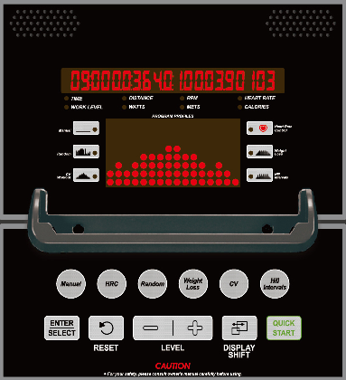

WŁĄCZANIE I WŁĄCZANIE OKNA
- Po włączeniu urządzenia czujnik wykrywa sygnał prędkości, wyświetlacz zostanie włączony po 2 sekundach. Zostanie wyświetlony komunikat "SELECT PROGRAM OR QUICK START". Na ekranie pojawi się numer programu i okno programu się zaświeci. Naciśnij przycisk szybkiego dostępu programu lub klawisze △ / ▽ aby bezpośrednio wybrać program.
- Jeśli program jest włączony, ale urządzenie przestaje odbierać sygnał RPM przez 20 sekund, program automatycznie wstrzyma się i wyświetli komunikat "PAUSE" na wyświetlaczu. Jeśli nadal nie ma sygnału RPM przez kolejne 10 sekund, system automatycznie wejdzie w tryb gotowości.
- Jeśli urządzenie jest włączone, ale wyświetlacz i czujnik prędkości nie otrzymają żadnego sygnału wejściowego w ciągu 30 sekund, system automatycznie wejdzie w tryb uśpienia.

FUNKCJE PRZYCISKÓW
PRZYCISK QUICK START
W trybie gotowości naciśnij przycisk QUICK START, a tryb ręczny zostanie automatycznie włączony. Wyświetlacz zacznie odliczać wszystkie zmierzone wartości.
PRZYCISK STOP
Naciśnij Stop a wszystkie operacje są zatrzymywane. Aby wyłączyć urządzenie, naciśnij klawisz szybkiego uruchamiania, aby kontynuować ćwiczenia.
PRZYCISK RESET
- Podczas wstrzymania naciśnij przycisk RESET, aby powrócić do trybu gotowości.
- Podczas programu naciśnij przycisk RESET, aby powrócić z ustawień do trybu gotowości.
PRZYCISK ENTER / SELECT
- Podczas ustawień naciśnij ten przycisk, aby wybrać funkcję lub ustawić dane i potwierdzić ustawienie zmodyfikowanej wartości.
- Podczas ćwiczeń naciśnij ten przycisk, aby zmienić wyświetlanie okna.
PRZYCISK △
- Zwiększ wartość podczas ustawiania parametrów programu.
- Podczas ćwiczeń zwiększ poziom oporu.
PRZYCISK ▽
- Zmniejsz wartość podczas ustawiania parametrów programu.
- Podczas ćwiczeń zmniejsz poziom oporu.
PRZYCISK FAN
Włącza wentylator.
PRZYCISK SZYBKIEGO PROGRAMU * 10
- MANUAL - naciśnij ten przycisk, aby wybrać tryb trybu ręcznego.
- RANDOM - naciśnij ten przycisk, aby wybrać program trybu losowego.
- CV - naciśnij ten klawisz, aby natychmiast wybrać program trybu CV.
- WEIGHT LOSS - naciśnij ten przycisk, aby natychmiast wybrać program trybu utraty wagi.
- HILL INTERVAL – naciśnij ten klawisz, aby natychmiast wybrać program Hill Interval.
- TEST FITNESS - naciśnij ten klawisz, aby natychmiast wybrać program Fitness Test.
- HRC 1 - naciśnięcie tego przycisku powoduje natychmiastowe wybranie programu Heart Rate Control 1.
- HRC 2 - naciśnij ten przycisk, aby wybrać program Heart Rate Control 2.
- USER 1 - naciśnij ten klawisz, aby natychmiast wybrać program użytkownika 1.
- USER 2 - naciśnij ten klawisz, aby natychmiast wybrać program użytkownika 2.

FUNKCJE PROGRAMU

P1 – TRYB RĘCZNY
- Naciśnij klawisz MANUAL, aby bezpośrednio wprowadzić ustawienia lub naciśnij klawisze △ / ▽ aby wybrać tryb ręczny, a następnie naciśnij Enter, aby wprowadzić ustawienia.
- Ustawianie wagi: naciśnij przycisk △ / ▽, aby ustawić wagę użytkownika, a następnie naciśnij Enter, aby przejść do następnego kroku.
- Ustawianie czasu: naciśnij przycisk △ / ▽, aby ustawić czas, a następnie naciśnij Enter, aby przejść do następnego kroku.
- Ustawienie dystansu: naciśnij przycisk △ / ▽, aby ustawić dystans, a następnie naciśnij Enter, aby przejść do następnego kroku.
- Ustawienie kalorii: naciśnij przycisk △ / ▽, aby ustawić kalorie, a następnie naciśnij Enter, aby przejść do następnego kroku.
- Naciśnij przycisk QUICK START, aby rozpocząć ćwiczenia.

P2 – TRYB LOSOWY
- Naciśnij klawisz RANDOM, aby bezpośrednio wprowadzić ustawienia lub naciśnij klawisze △ / ▽ aby wybrać tryb losowy, a następnie naciśnij Enter, aby wprowadzić ustawienia.
- Ustawianie wagi: naciśnij przycisk △ / ▽, aby ustawić wagę użytkownika, a następnie naciśnij Enter, aby przejść do następnego kroku.
- Ustawienie poziomu: naciśnij przycisk △ / ▽ aby ustawić poziom oporu, a następnie naciśnij Enter, aby przejść do następnego kroku.
- Ustawianie czasu: naciśnij przycisk △ / ▽, aby ustawić czas, a następnie naciśnij Enter, aby przejść do następnego kroku.
- Naciśnij przycisk QUICK START, aby rozpocząć ćwiczenia.

P3 – TRYB UTRATY WAGI
- Naciśnij klawisz WEIGHT LOSS, aby bezpośrednio wprowadzić ustawienia lub naciśnij klawisze △ / ▽ aby wybrać tryb utraty wagi, a następnie naciśnij Enter, aby wprowadzić domyślne ustawienia.
- Ustawianie wagi: naciśnij przycisk △ / ▽, aby ustawić wagę użytkownika, a następnie naciśnij Enter, aby przejść do następnego kroku.
- Ustawienie poziomu: naciśnij przycisk △ / ▽ aby ustawić poziom oporu, a następnie naciśnij Enter, aby przejść do następnego kroku.
- Ustawianie czasu: naciśnij przycisk △ / ▽, aby ustawić czas, a następnie naciśnij Enter, aby przejść do następnego kroku.
- Naciśnij przycisk QUICK START, aby rozpocząć ćwiczenia.

P4 – TRYB TRENINGU CV
- Naciśnij klawisz CV, aby bezpośrednio wprowadzić ustawienia lub naciśnij klawisze △ / ▽ aby wybrać tryb treningu CV, a następnie naciśnij Enter, aby wprowadzić domyślne ustawienia.
- Ustawianie wagi: naciśnij przycisk △ / ▽, aby ustawić wagę użytkownika, a następnie naciśnij Enter, aby przejść do następnego kroku.
- Ustawienie poziomu: naciśnij przycisk △ / ▽ aby ustawić poziom oporu, a następnie naciśnij Enter, aby przejść do następnego kroku.
- Ustawianie czasu: naciśnij przycisk △ / ▽, aby ustawić czas, a następnie naciśnij Enter, aby przejść do następnego kroku.
- Naciśnij przycisk QUICK START, aby rozpocząć ćwiczenia.

P5 – TRYB HILL INTERVALS
- Naciśnij klawisz HILL INTERVALS, aby bezpośrednio wprowadzić ustawienia lub naciśnij klawisze △ / ▽ aby wybrać tryb Hill Intervals, a następnie naciśnij Enter, aby wprowadzić domyślne ustawienia.
- Ustawianie wagi: naciśnij przycisk △ / ▽, aby ustawić wagę użytkownika, a następnie naciśnij Enter, aby przejść do następnego kroku.
- Ustawienie poziomu: naciśnij przycisk △ / ▽ aby ustawić poziom oporu, a następnie naciśnij Enter, aby przejść do następnego kroku.
- Ustawianie czasu: naciśnij przycisk △ / ▽, aby ustawić czas, a następnie naciśnij Enter, aby przejść do następnego kroku.
- Naciśnij przycisk QUICK START, aby rozpocząć ćwiczenia.

P6 – TRYB TESTU FITNESS
- Naciśnij klawisz FITNESS TEST, aby bezpośrednio wprowadzić ustawienia lub naciśnij klawisze △ / ▽ aby wybrać tryb testu fitness, a następnie naciśnij Enter, aby wprowadzić domyślne ustawienia.
- Ustawianie wagi: naciśnij przycisk △ / ▽, aby ustawić wagę użytkownika, a następnie naciśnij Enter, aby przejść do następnego kroku.
- Ustawienie płci: naciśnij przycisk △ / ▽ aby ustawić płeć użytkownika, a następnie naciśnij Enter, aby przejść do następnego kroku.
- Ustawienie wieku: naciśnij przycisk △ / ▽ aby ustawić wiek użytkownika, a następnie naciśnij Enter, aby przejść do następnego kroku.
- Naciśnij przycisk QUICK START, aby rozpocząć ćwiczenia.

P7 – TRYB HRC 1
- Naciśnij klawisz HRC 1, aby bezpośrednio wprowadzić ustawienia lub naciśnij klawisze △ / ▽ aby wybrać tryb HRC 1, a następnie naciśnij Enter, aby wprowadzić domyślne ustawienia.
- Ustawianie wagi: naciśnij przycisk △ / ▽, aby ustawić wagę użytkownika, a następnie naciśnij Enter, aby przejść do następnego kroku.
- Ustawienie wieku: naciśnij przycisk △ / ▽ aby ustawić wiek użytkownika, a następnie naciśnij Enter, aby przejść do następnego kroku.
- Ustawienie tętna: naciśnij przycisk △ / ▽ aby ustawić częstość akcji serca 55%,75% lub 85%, a następnie naciśnij Enter, aby przejść do następnego kroku.
- Ustawianie czasu: naciśnij przycisk △ / ▽, aby ustawić czas, a następnie naciśnij Enter, aby przejść do następnego kroku.
- Naciśnij przycisk QUICK START, aby rozpocząć ćwiczenia.

P8 – TRYB HRC 2
- Naciśnij klawisz HRC 2, aby bezpośrednio wprowadzić ustawienia lub naciśnij klawisze △ / ▽ aby wybrać tryb HRC 2, a następnie naciśnij Enter, aby wprowadzić domyślne ustawienia.
- Ustawianie wagi: naciśnij przycisk △ / ▽, aby ustawić wagę użytkownika, a następnie naciśnij Enter, aby przejść do następnego kroku.
- Ustawienie wieku: naciśnij przycisk △ / ▽ aby ustawić wiek użytkownika, a następnie naciśnij Enter, aby przejść do następnego kroku.
- Ustawienie tętna: naciśnij przycisk △ / ▽ aby ustawić żądaną częstotliwość pracy serca, a następnie naciśnij Enter, aby przejść do następnego kroku.
- Ustawianie czasu: naciśnij przycisk △ / ▽, aby ustawić czas, a następnie naciśnij Enter, aby przejść do następnego kroku.
- Naciśnij przycisk QUICK START, aby rozpocząć ćwiczenia.

P9 – TRYB USER 1
- Naciśnij klawisz USER 1, aby bezpośrednio wprowadzić ustawienia lub naciśnij klawisze △ / ▽ aby wybrać tryb USER 1, a następnie naciśnij Enter, aby wprowadzić domyślne ustawienia.
- Ustawianie wagi: naciśnij przycisk △ / ▽, aby ustawić wagę użytkownika, a następnie naciśnij Enter, aby przejść do następnego kroku.
- Ustawianie czasu: naciśnij przycisk △ / ▽, aby ustawić czas, a następnie naciśnij Enter, aby przejść do następnego kroku.
- Ustawienie dystansu: naciśnij przycisk △ / ▽, aby ustawić dystans, a następnie naciśnij Enter, aby przejść do następnego kroku.
- Ustawienie kalorii: naciśnij przycisk △ / ▽, aby ustawić kalorie, a następnie naciśnij Enter, aby przejść do następnego kroku.
- Ustawienie profilu: jeśli naciśniesz Enter w zwykły sposób, pominiesz ustawienie indywidualnych faz programu. Jeśli chcesz ustawić profil programu ze wszystkimi jego fazami, naciśnij Enter przez 2 sekundy i wprowadź ustawienia profilu:
- Po wprowadzeniu ustawienia profilu profil 1 będzie migać. Naciśnij △ / ▽ aby ustawić opór i nacisnąć Enter, aby przejść do następnej fazy.
- Podczas ustawiania jednej z 16 faz naciśnij klawisz Enter, aby zapisać ustawiony profil lub Reset, aby przywrócić domyślne ustawienia profilu.
- Po zakończeniu ustawiania wszystkich faz naciśnij Enter, aby przejść do następnego kroku.
- Naciśnij przycisk QUICK START, aby rozpocząć ćwiczenia.

P10 – TRYB USER 2
- Naciśnij klawisz USER 2, aby bezpośrednio wprowadzić ustawienia lub naciśnij klawisze △ / ▽ aby wybrać tryb USER 2, a następnie naciśnij Enter, aby wprowadzić domyślne ustawienia.
- Ustawianie wagi: naciśnij przycisk △ / ▽, aby ustawić wagę użytkownika, a następnie naciśnij Enter, aby przejść do następnego kroku.
- Ustawianie czasu: naciśnij przycisk △ / ▽, aby ustawić czas, a następnie naciśnij Enter, aby przejść do następnego kroku.
- Ustawienie dystansu: naciśnij przycisk △ / ▽, aby ustawić dystans, a następnie naciśnij Enter, aby przejść do następnego kroku.
- Ustawienie kalorii: naciśnij przycisk △ / ▽, aby ustawić kalorie, a następnie naciśnij Enter, aby przejść do następnego kroku.
- Ustawienie profilu: jeśli naciśniesz Enter w zwykły sposób, pominiesz ustawienie indywidualnych faz programu. Jeśli chcesz ustawić profil programu ze wszystkimi jego fazami, naciśnij Enter przez 2 sekundy i wprowadź ustawienia profilu:
- Po wprowadzeniu ustawienia profilu profil 2 będzie migać. Naciśnij △ / ▽ aby ustawić opór i nacisnąć Enter, aby przejść do następnej fazy.
- Podczas ustawiania jednej z 16 faz naciśnij klawisz Enter, aby zapisać ustawiony profil lub Reset, aby przywrócić domyślne ustawienia profilu.
- Po zakończeniu ustawiania wszystkich faz naciśnij Enter, aby przejść do następnego kroku.
- Naciśnij przycisk QUICK START, aby rozpocząć ćwiczenia.

RYSUNEK PROFILI
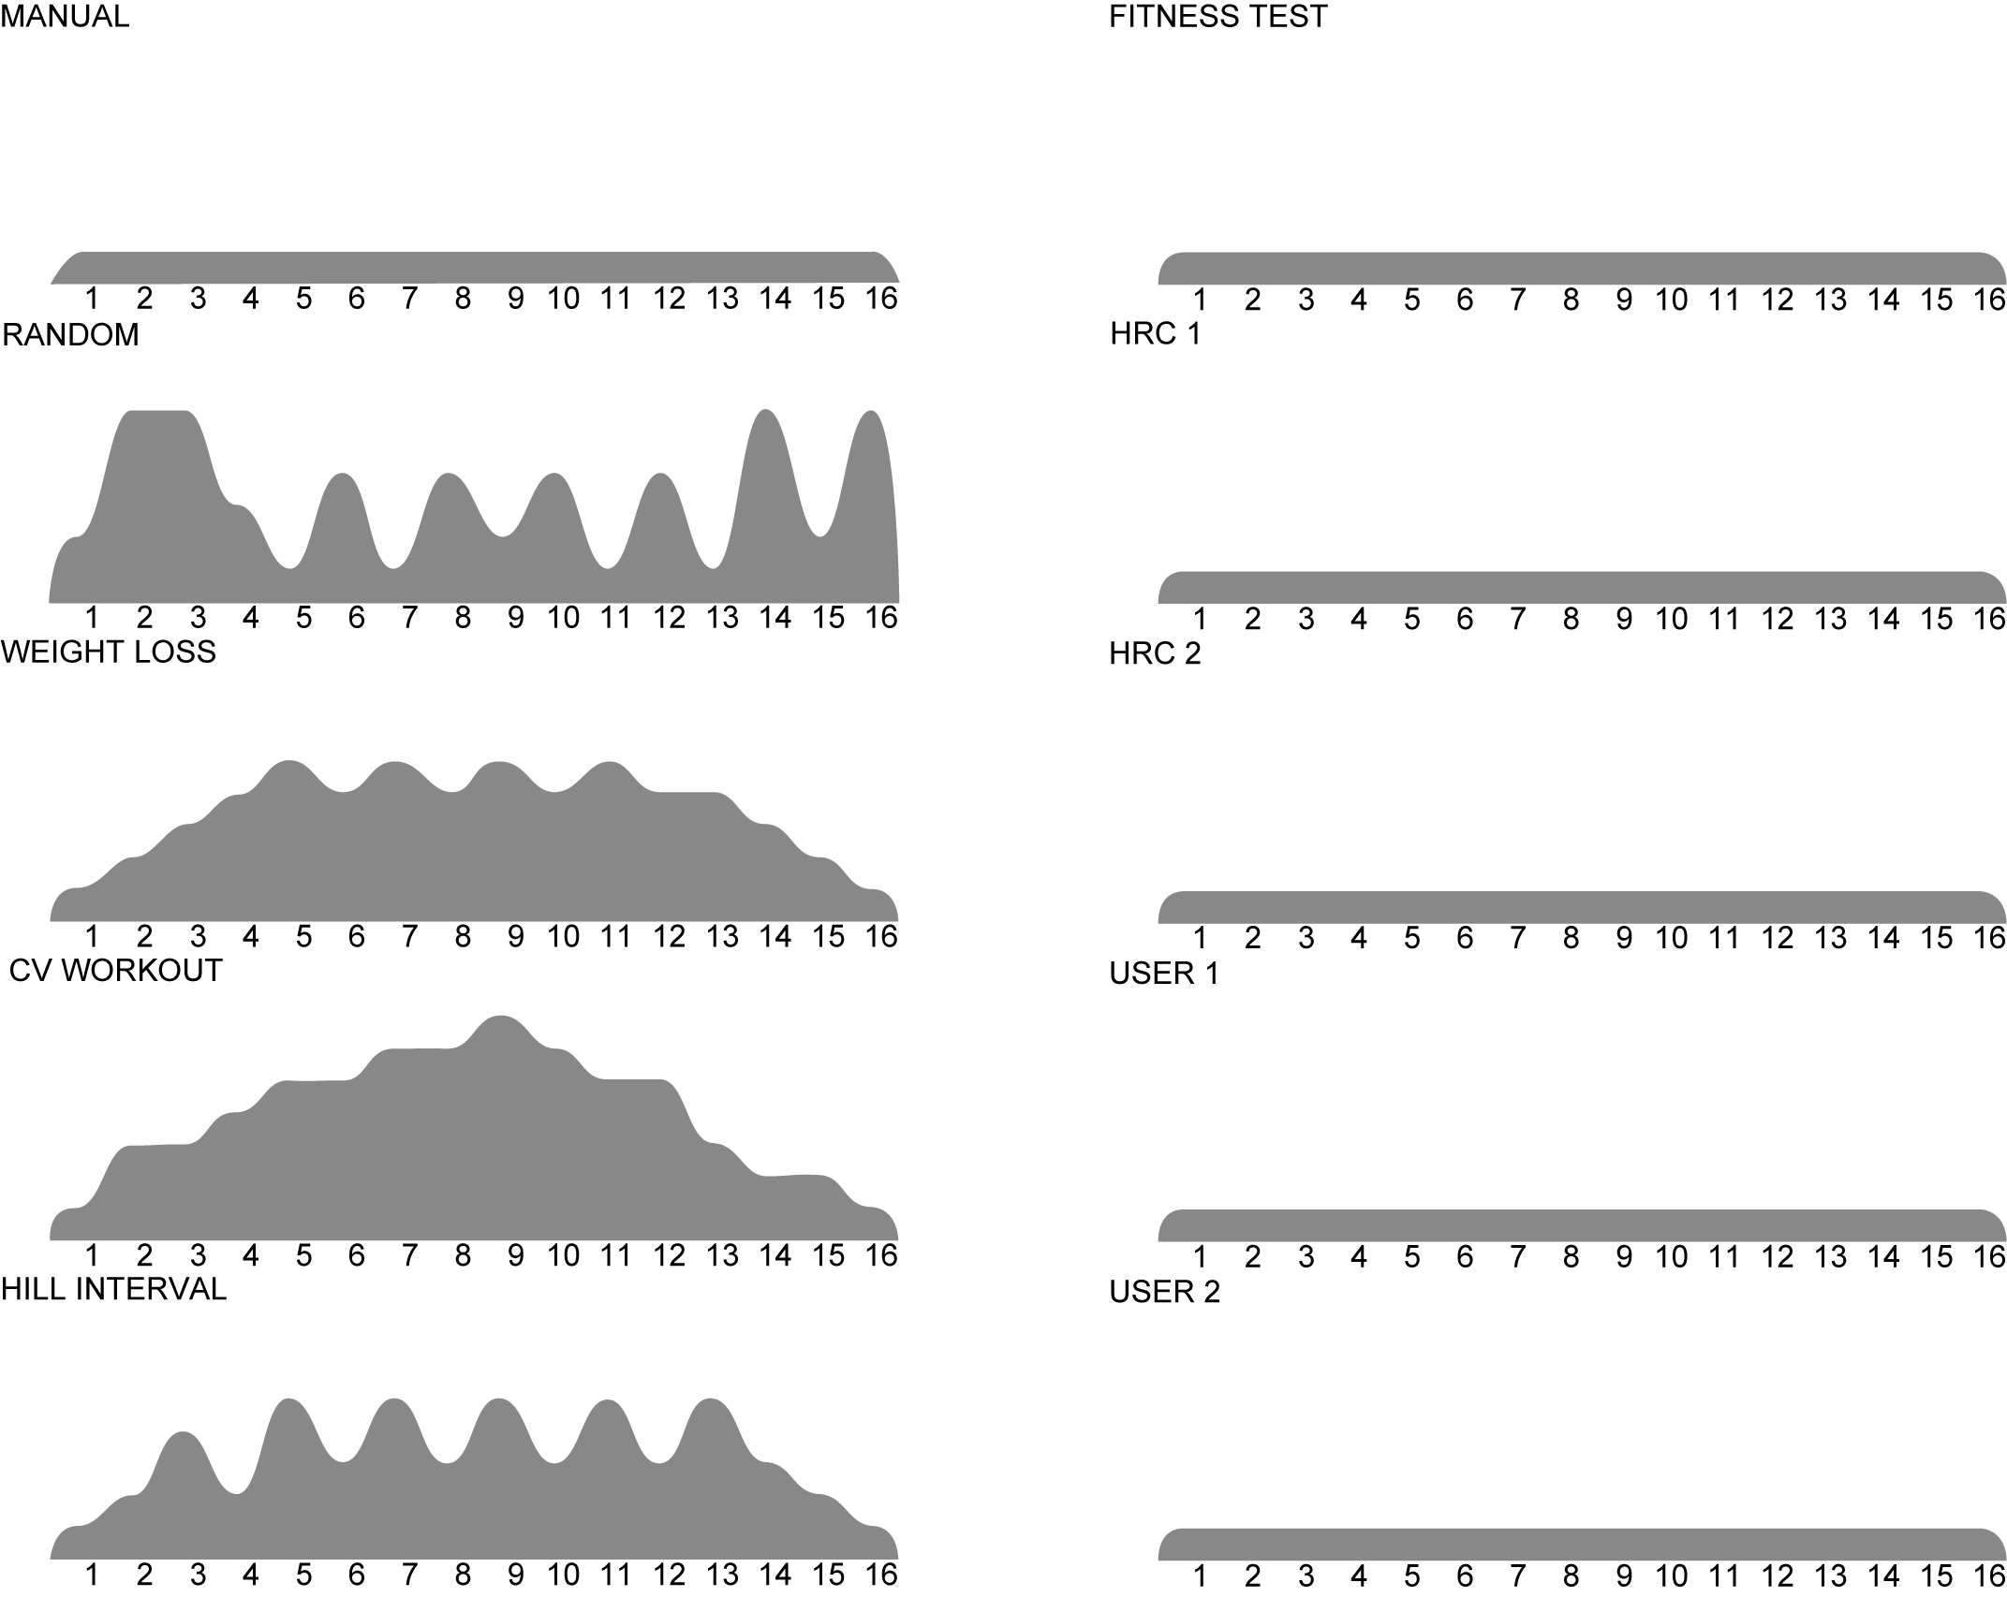

APLIKACJA KOMPUTERA BLUETOOTH (iOS I Android) INSTRUKCJA OBSŁUGI


DLA URZĄDZEŃ iOS (iPAD)
- Pobranie aplikacji
Podłącz iPada do sklepu App (iTunes) Store, wyszukaj "Pafers", a następnie przeczytaj wprowadzenie. Wybierz aplikację do pobrania na iPada, na przykład "Thread monitor" lub "Run on the Earth". Zainstaluj zgodną z aplikację z komputerem i iPad’em. Na przykład: "Pedal Monitor" lub " Run on the Earth ". Aplikacje niezgodne z modelem nie mogą być podłączone do tego komputera.
- Dopasowanie urządzeń BT i działanie aplikacji:
Krok 1: Umieść iPad w obszarze przed ekranem LED. Możesz tam go dołączyć.
Krok 2: Wejdź do "Ustawienia programów iPad".
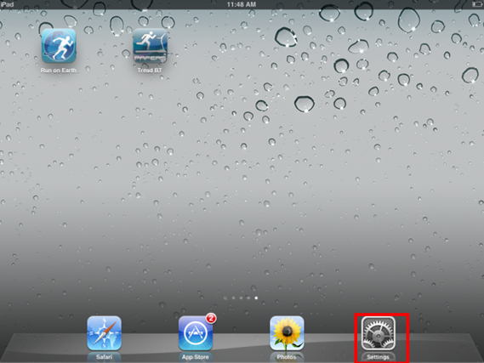
Krok 3: Otwórz BT i iPad wykryje wszystkie urządzenia BT w zasięgu. Znajdź nazwę urządzenia BT bieżni i kliknij ją, aby je dopasować. Jeśli wykryje się wiele urządzeń BT i nie może rozpoznać odpowiedniej nazwy, skontaktuj się ze sprzedawcą.
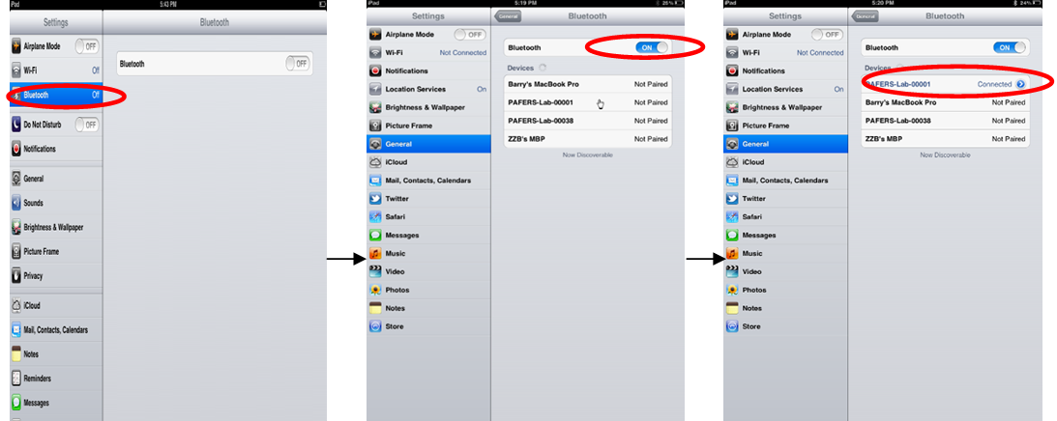
Krok 4: Odczekaj kilka sekund, aż stan urządzenia zmieni się na "połączony". Następnie sprawdź, czy znajdziesz rysunek w prawym górnym rogu iPada (biały znak oznacza, że BT został dopasowany pomyślnie / szary znak oznacza, że BT jest wciąż otwarty i nie jest dopasowany).
Krok 5: Po pomyślnym dopasowaniu BT, na wyświetlaczu LED pojawi się białe tło i wyświetlacz "BT". Oznacza to, że komputer połączył się z iPadem z powodzeniem.
Krok 6: Naciśnij przycisk „Home” na iPadzie, przejdziesz do pulpitu iPad i uruchom aplikację, która została pobrana.
Krok 7: (Po włączeniu aplikacji). Gdy aplikacja połączy się z komputerem z powodzeniem, ikona aplikacji na ekranie zostanie odblokowana. Następnie można używać strony aplikacji do sterowania bieżnią.
Krok 8: Po każdym użyciu aplikacji naciśnij przycisk "HOME" na iPodzie dwa razy, zamknij ostatnio używaną aplikację w tle (jak na rysunku poniżej). Następnie wróć do strony Ustawienia iPad, aby zamknąć funkcję BT. Komputer wyemituje sygnał dźwiękowy i powróci do normalnego trybu pracy.
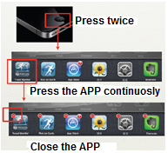

DLA URZĄDZENIA Z ANDROIDEM
- Pobieranie aplikacji
Połącz tablet z Androidem z Play Store i wyszukaj Pafers. Następnie przeczytaj instrukcję aplikacji. Pobierz aplikację dla tego modelu do tabletu, na przykład "Run on Earth". Inne aplikacje nie jest przeznaczone do tej bieżni. Inne aplikacje, które nie są zgodne z tym modelem, nie mogą być podłączone do tego komputera.
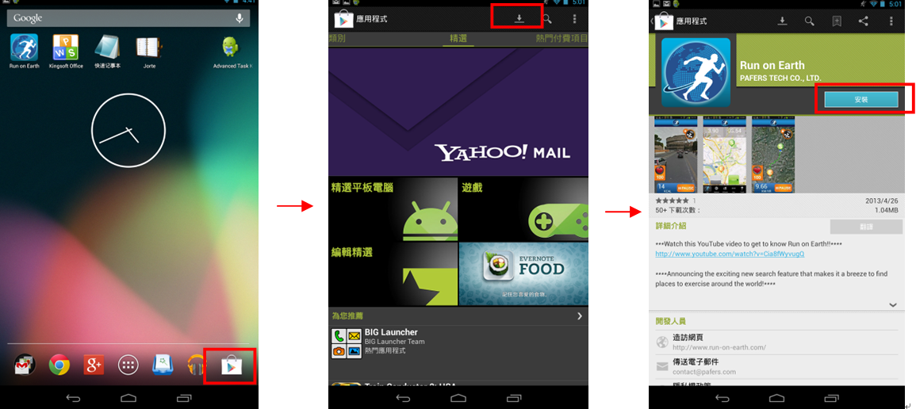
- Dopasowanie urządzeń BT i obsługa aplikacji
Krok 1: Umieść urządzenie Android na obszarze przed ekranem LED. Możesz tam go dołączyć.
Krok 2: Otwórz program Ustawienia urządzenia z Androidem i otwórz BT.
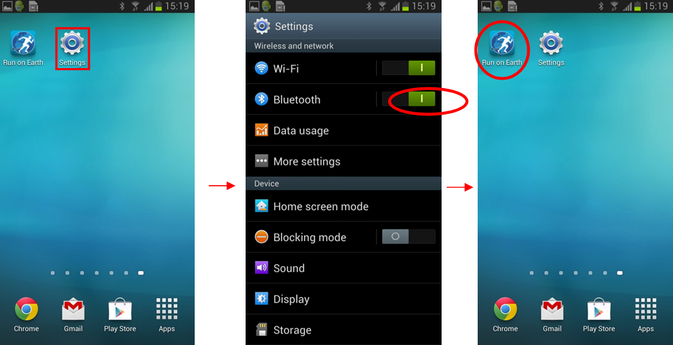
Krok 3: Naciśnij przycisk "HOME", aby przejść na pulpit. Otwórz aplikację pobraną z Sklepu Play.
Krok 4: Po wejściu na stronę aplikacji i wykryciu urządzenia pojawi się strona opcji połączenia. Naciśnij "Połącz", a tablet Android wykryje wszystkie urządzenia BT w zasięgu. Znajdź nazwę urządzenia BT urządzenia i kliknij, aby dopasować do urządzenia. Gdy wykryje więcej niż jedno urządzenie i nie możesz rozpoznać odpowiedniej nazwy, skontaktuj się ze sprzedawcą.
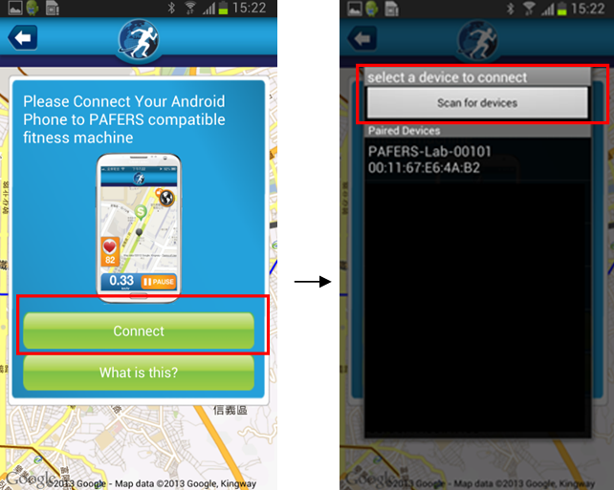
Krok 5: Poczekaj kilka sekund, aż stan tego urządzenia zmieni się na "połączony". Następnie sprawdź, czy w prawym górnym rogu widać symbol Bluetooth. (Biały znak oznacza, że BT został poprawnie pomyślnie. Szary znak oznacza, że BT jest włączony, ale nie pasuje).
Krok 6: Po pomyślnym dopasowaniu BT na wyświetlaczu LED pojawi się białe tło i wyświetli komunikat "BT". Oznacza to, że komputer został pomyślnie połączony z urządzeniem. Następnie można używać strony aplikacji do sterowania bieżnią.
Krok 7: Po zakończeniu używania aplikacji zamknij ją w tle. Następnie wróć do strony ustawień urządzenia z Androidem, aby zamknąć funkcję BT. Komputer wyemituje sygnał dźwiękowy i powróci do normalnego trybu pracy.
Uwagi:
- Technologia funkcji aplikacji zależy od funkcji Bluetooth i innych funkcji. Sprawdź, czy komputer jest wyposażony w BT.
- Po pomyślnym dopasowaniu uruchom aplikację w ciągu 2 minut. Jeśli nie rozpocznie się w ciągu 2 minut, a odległość między komputerem a tabletem przekracza 2 metry, połączenie zostanie automatycznie zakończone. Musisz go zresetować zgodnie z powyższymi krokami.
- Każda aplikacja ma różne funkcje i możliwości działania. Jeśli nie jesteś pewien, skontaktuj się ze sprzedawcą lub odwiedź stronę internetową Pafers, aby uzyskać instrukcje i wprowadzenie funkcji. Możesz przeglądać aplikacje i pobrać opis strony lub skontaktuj się z dealerem Pafers.
- Aplikacja automatycznie nie zmieni pomiaru jednostkowego (Metryczny / Angielski). Jeśli pomiar jednostkowy w aplikacji i konsoli różni się, przełącz urządzenie w aplikacji.
- Oprogramowanie zostanie zaktualizowane lub nowa aplikacja zostanie uruchomiona na nieokreślonym harmonogramie.
- Aplikacja posiada poniższe funkcje. Zalecamy otwarcie sieci 3G lub Wi-Fi w celu korzystania z wszystkich dostępnych funkcji.
- ZARZĄDZANIE FITNESS: Zarejestruj swoje osobiste konto w aplikacji i zaloguj się. Możesz zapisywać lub wyświetlać dane dotyczące kondycji podczas każdej sesji ćwiczeń.
- Niektóre aplikacje wymagają połączenia z Mapą Google. Ta strona może być używana jako interfejs wyświetlania operacji po pozycji.
Okoliczności poniżej mogą powodować przerwanie lub awarię połączenia aplikacji:
Podczas korzystania z aplikacji spróbuj ograniczyć liczbę uruchomionych aplikacji, takich jak odtwarzacz muzyczny, przeglądanie zdjęć itp. Spróbuj zmniejszyć liczbę przełączania między aplikacjami i uniknąć otwierania zbyt wielu aplikacji naraz. Czasami połączenie zostanie przerwane z powodu alokacji zasobów i samoobrony urządzenia.
Jeśli aplikacja urządzenia iOS nie działa tak, jak powinna, przeczytaj poniższe kroki, aby odzyskać połączenie:
- Szybko naciśnij dwukrotnie przycisk "HOME" na iPadzie i usuń wszystkie aplikacje w pamięci tymczasowej (w tym aplikację Pafers).
- Wprowadź program ustawień iPada, naciśnij "→" z prawej strony nazwy urządzenia BT i wybierz "zapomnij", aby zapomnieć o tym urządzeniu BT.
- Zamknij funkcję BT i wyłącz urządzenie w programie ustawień iPada.
- Włącz urządzenie po 1 minucie.
- Wprowadź program ustawień iPad, otwórz funkcję BT, wyszukaj nazwę urządzenia BT i dopasuj ponownie.
- Po pomyślnym dopasowaniu przejdź do pulpitu i ponownie uruchom program aplikacji Pafers.
Jeśli problem nadal nie zostanie rozwiązany, sprawdź, czy urządzenie BT jest zgodne z iPadem do tego komputera. Jeśli tak, tymczasowo wyłącz iPoda. IPad może się uszkodzić lub napotkać inne zakłócenia bezprzewodowe.
WSPIERANE URZĄDZENIA (poniżej wymieniono przykładowe urządzenia). Zobacz deklarację na stronie pobierania aplikacji jako sprawdzanie poprawności.
- Urządzenia iOS:
iPod touch (czwarta generacja)
iPod touch (trzecia generacja)
iPhone 5
iPhone 4S
iPhone 4
Mini iPad
iPad 2
iPad
- Urządzenia Android:
ASUS Nexus 7
Samsung Galaxy Note 2
Samsung S4

W przypadku innych urządzeń z iOS lub Android nieuwzględnionych na liście, aplikacja może być nadal instalowana i używana. Ze względu na inny rozmiar ekranu, współczynnik obrazu i rozdzielczość, dane mogą być wyświetlane niedokładnie i wymagana jest kalibracja. Wymienione powyżej modele zostały skalibrowane. Każda aktualizacja zostanie zadeklarowana na stronie internetowej Pafers.
Zaleca się uaktualnienie wersji IOS do wersji 6.0 lub nowszej i wersji Androida do wersji 4.0 lub nowszej. W ten sposób zapewnisz sobie najlepsze doświadczenia.

WARUNKI GWARANCJI, ZGŁOSZENIA GWARANCYJNE

Gwarant:
inSPORTline Polska
Ciemiętniki 19, 29-120 Kluczewsko
NIP: 6090063070, REGON: 260656756

Okres gwarancji rozpoczyna się od daty zakupu towaru przez klienta. Gwarancja udzielana jest w trzech wariantach:

- Gwarancja Domowa - Przeznaczona jest dla sprzętu wykorzystywanego do użytku prywatnego, nie komercyjnego przez Kupującego będącego konsumentem. (okres gwarancji: 24 miesiące).

- Gwarancja Pół-komercyjna - Przeznaczona jest dla sprzętu wykorzystywanego w hotelach, spa, szkołach, ośrodkach rehabilitacji, itp. (okres gwarancji: 12 miesięcy).

- Gwarancja Komercyjna - Przeznaczona jest dla sprzętu wykorzystywanego w hotelach, spa, szkołach, ośrodkach rehabilitacji, klubach fitness oraz siłowniach, itp. (okres gwarancji: 12 miesiące).

Brak informacji o wariancie gwarancji, na dowodzie zakupu (fakturze lub paragonie), domyślnie oznacza Gwarancje Domową.

Gwarancja obejmuje usunięcie usterek, które w sposób dający się udowodnić wynikają z zastosowania wadliwych materiałów lub są wynikiem błędów produkcyjnych.
Gwarancja nie obejmuje czynności związanych z konserwacją, czyszczeniem, regulacją i ze skręcaniem połączeń śrubowych danego przedmiotu, do których to czynności zobowiązany jest Kupujący we własnym zakresie i na własny koszt.

Dowodem udzielenia gwarancji są niniejsze Warunki gwarancji wraz z oświadczeniem Gwaranta zawartym na dowodzie zakupu (fakturze lub paragonie). W celu realizacji uprawnień z gwarancji Kupujący winien okazać warunki gwarancji oraz dowód zakupu (paragon lub fakturę VAT). Gwarancja obowiązuje na terenie Polski.

Uprawnienia z gwarancji nie przysługują w przypadku:

- uszkodzenia mechanicznego, które powstało w transporcie produktu do Kupującego za pomocą firm transportowych. Kupujący jest zobowiązany do sprawdzenia towaru przy dostawie, w celu wykrycia ewentualnych uszkodzeń w transporcie. W przypadku wykrycia takiego uszkodzenia, Kupujący zobowiązany jest niezwłocznie poinformować podmiot sprzedający oraz sporządzić protokół szkody z przewoźnikiem (firmą kurierską/pocztową). W przypadku braku sporządzenia protokołu szkody Gwarant nie ponosi odpowiedzialności za szkody spowodowane przez firmy kurierskie/pocztowe.
- Uszkodzenia i zużycie takich elementów jak: linki, paski, wtyki, gniazdka, przełączniki, przyciski, baterie, przewody, elementy gumowe, pedały, uchwyty z gąbki, kółka, łożyska, tapicerka, rączki itp., chyba że ujawniona w tych elementach wada nie jest skutkiem naturalnego zużycia, a powstała z przyczyny tkwiącej w tym elemencie.
- Drobne, powierzchowne zarysowania, odbarwienia lub spękania powłoki kryjącej.
- Używania przez Kupującego, niezgodnych z instrukcją obsługi sprzętu, środków eksploatacyjnych lub czyszczących.
- Niewłaściwego zabezpieczenie sprzętu przez Kupującego przed działaniem czynników zewnętrznych tj. wilgoci, temperatury, kurzu, itp.
- Niestosowania przez Kupującego wymaganych (zgodnie z instrukcją obsługi) materiałów eksploatacyjnych.
- Przeróbek i zmian konstrukcyjnych, dokonywanych przez Kupującego lub inne osoby nieuprawnione do tego działania przez Gwaranta.
- Normalnego użytkowania (normalne zużycie części eksploatacyjnych).
- Uszkodzenia sprzętu na skutek nieprawidłowego montażu przez Kupującego lub osoby trzecie.

W przypadku zasadności zgłoszenia reklamacyjnego Gwarant zapewnia transport i usługę serwisową przedmiotu gwarancji.

W przypadku braku zasadności zgłoszenia reklamacyjnego Kupujący pokrywa koszty ewentualnego transportu i usługi serwisowej przedmiotu gwarancji.

W przypadku braku zasadności zgłoszenia reklamacyjnego Kupujący będzie mógł odebrać przekazany przedmiot w siedzibie Gwaranta lub zamówić usługę wysyłki danego przedmiotu na własny koszt.

W wyjątkowych przypadkach, aby zdiagnozować usterkę i stwierdzić zasadność zgłoszenia reklamacyjnego Gwarant może zażądać przygotowania sprzętu do odbioru. Odbiór ten może być dokonany przez firmę spedycyjną, wówczas Kupujący zobowiązany jest przygotować towar w sposób bezpieczny do odbioru. Kupujący wyda przedmiot sprzedaży bez zanieczyszczeń, w opakowaniu oryginalnym lub zastępczym pozwalającym na przetransportowanie przedmiotu sprzedaży w stanie bezpiecznym.

Gwarant zobowiązany jest ustosunkować się do zgłoszenia gwarancyjnego w terminie do 14 dni. Naprawa gwarancyjna zostanie wykonana w najkrótszym możliwym terminie. W wyjątkowych przypadkach, gdy naprawa przedmiotu sprzedaży będzie wymagać sprowadzenia niedostępnych w Polsce lub nietypowych części z zagranicy, termin może być wydłużony. Kupujący zostanie poinformowany o takiej sytuacji drogą mailową lub telefonicznie.

Gwarant zobowiązuje się do naprawy uszkodzonego sprzętu w przypadku zasadności zgłoszenia gwarancyjnego. Wymiana towaru na nowy możliwa jest jedynie w przypadku braku możliwości naprawy sprzętu i gdy wada przedmiotu sprzedaży jest istotna. Zwrot kwoty zakupu za sprzęt jest możliwy jedynie w przypadku braku możliwości naprawy i braku możliwości wymiany na nowy oraz gdy wada jest istotna.

Okresowe przeglądy techniczne sprzętu (dotyczy sprzętu przeznaczonego do użytku pół-komercyjnego oraz komercyjnego)

Po upływie 6 i 12 miesięcy obowiązywania gwarancji, Gwarant zaleca przeprowadzenie przeglądu technicznego sprzętu. Wszystkie części, które zostaną wymienione w trakcie okresowego przeglądu technicznego, zostaną użyte przez Gwaranta nieodpłatnie w ramach gwarancji ( poza częściami zużytymi w trakcie normalnego użytkowania). Kupujący zobowiązany jest jedynie do pokrycia kosztów przeglądu technicznego i dojazdu do klienta wg. indywidualnej wyceny.
Wiążącej wyceny dokonuje dział serwisowy Gwaranta.

Zgłoszenia gwarancyjne

W celu zgłoszenia reklamacyjnego należy przesłać FORMULARZ GWARANCYJNY za pomocą strony internetowej Gwaranta www.e-insportline.pl.
Formularz gwarancyjny powinien zawierać takie informacje jak:
Imię i Nazwisko / Numer telefonu / Adres / Dowód zakupu / Nazwa produktu / Opis Wady.

Klient zostanie poinformowany o zakończeniu i wyniku reklamacji przez e-mail lub telefonicznie.


inSPORTline Polska
Ciemiętniki 19, 29-120 Kluczewsko
Telefon: +48 510 275 999
E-mail: biuro@e-insportline.pl
NIP: 6090063070, REGON: 260656756

